M A T E M A T I K A

Skripta

A (SKUPOVI, FUNKCIJE, NIZOVI, REDOVI)

- SKUP
SKUP - predstavlja određenu cjelinu i označavamo ga jedinstvenim simbolom, obično nekim velikim slovom latinice: A, B, S, X, Y. Kažemo da je S skup i pri tome smatramo da je on sastavljen od nekih, za tu cjelinu osnovnih dijelova, koji se nazivaju elementima skupa S. Činjenicu da je a element skupa A pišemo a Є A i čitamo: a je element skupa A, a činjenici da b nije element skupa B pišemo b ∉ B i čitamo b nije element skupa B.
Skup smatramo zadanim ako je određeno (nabrojeno) koji su njegovi elementi ili navedena svojstva ili propisi koji mora zadovoljiti svaki njegov element.
PRAZAN SKUP – skup koji ne sadrži niti jedan element i označavamo ga sa Ø. Prazan skup smatra se podskupom svakog skupa.
PODSKUP SKUPA - Neka su A i B skupovi. Ako je svaki element A ujedno i element skupa B, odnosno ako iz a Є A → a Є B tada kažemo da je A dio ili podskup skupa B i pišemo A ⊆ B.
JEDNAKOST SKUPOVA - Dva skupa ćemo smatrati jednakima ako i samo ako se sastoje od istih elemenata, odnosno ako je svaki element iz A ujedno i element skupa B te ako je svaki element iz B ujedno i element skupa A.
PARTITATIVNI SKUP - Neka je X neprazni proizvoljni skup. Sa P(X) označavamo skup svih podskupova skupa X. Skup P(X) nazivamo partitativni skup i njegovi elementi su podskupovi skupa X. Npr. ako je A = {1, 2} onda je P(A) = { {Ø}, {1}, {2}, {1, 2} }.
KARDINALNI BROJ SKUPA - predstavlja broj njegovih elemenata k(X)
k (P (X)) = 2
npr. k (A) = 2 k (P (A)) = 2² = 4
k (B) = 3 k (P (B)) = 2³ = 8

2. BOOLEOVE (ALGEBARSKE) OPERACIJE SA SKUPOVIMA
Neka su A i B podskupovi univerzalnog skupa U.
UNIJA - dvaju skupova A i B definira se kao skup svih elemenata koji pripadaju barem jednom od skupova A i B. A B = {x Є U: x Є A ∀ x Є B}.
x može biti istodobno u skupu A i u skupu B.
PRESJEK - dvaju skupova A i B definiramo kao skup koji se sastoji od onih i samo onih elemenata koji su istovremeno sadržani i u A i u B, odnosno A B ={x Є U; x Є A i x Є B}.
DISJUNKTNI SKUPOVI - su skupovi koji ne moraju imati zajedničkih elemenata, odnosno njihov presjek može biti prazan. A B = Ø.
RAZLIKA ili DIFERENCIJAL - dvaju skupova definira se kao skup svih elemenata skupa A koji nisu u skupu B. Ako su A i B disjunktni, onda vrijedi A \ B = A.
KOMPLEMENT - skupa se može prikazati kao razlika univerzalnog skupa i samog tog skupa, odnosno A=U/A.

Svojstva Booleovih operacija:
1. KOMUTATIVNOST 2. ASOCIJATIVNOST 3. IDEMPOTENTNOST
AB=BA (AB)C=A(BC) AA=A
AB=BA (AB)C=A(BC) AA=A

4. DISTRIBUTIVNOST 5. INVOLUTIVNOST 6. DE MORGANOVI ZAKONI
A(BC)=(AB)(AC) ( A)=A (AB)=A B
A(BC)=(AB)(AC) (AB)=A B

7. SVOJSTVO RAZLIKE
A \ B = A ^{C} B

3. PARTICIJA SKUPA. KARTEZIJEV PRODUKT SKUPOVA.
Pod particijom skupa P(X) podrazumijevamo rastav skupa A na njegove podskupove A${}_{i}$ (i=1,…,n; n ≥ 2), za koje vrijedi:
1. A${}_{i}$≠∅, ∀${}_{i}$, i=1,…,n
2. A${}_{i}$A${}_{j}$=∅, i≠j odnosno, skupovi su međusobno disjunktni
3. A= A${}_{1}$A${}_{2}$…A${}_{n}$=$\underset{i=1}{\overset{n}{U}}$ A${}_{i}$.
Skupove A${}_{i}$ zovemo članovima particije skupa A.
KARTEZIJEV PRODUKT SKUPA - (ili direktni) produkt nepraznih skupova A i B je skup A × B koji se sastoji od svih uređenih parova (a,b) sa svojstvom da je a Є A i b Є B.
A×B={(a,b) a Є A, b Є B}
Očito je da vrijedi: A×B≠B×A, osim ako je A=B. Specijalno A×A zove se kvadrat skupa A i označava se sa A².
4. POJAM I OSNOVNA SVOJSTVA FUNKCIJE. SURJEKCIJA, INJEKCIJA, BIJEKCIJA.
Ako svakom elementu skupa E na neki potpuno određeni način pridržimo samo jedan element skupa F, kažemo da je zadana funkcija f na skupu E s vrijednostima u skupu F. f: E → F

y = f (x) - simbol x koji označava proizvoljni element iz skupa E naziva se nezavisna varijabla, y = f (x) zavisna varijabla. Može se reći da je x original, a y = f (x) njegova slika.
Nadalje, kažemo da je E domena - područje definicije, a skup F kodomena funkcije, f: E→ F

SLIKA FUNKCIJE - ako postoji bar jedan x Є E takav da je f (x) = y, odnosno ako postoji njegov original u skupu E. R(f) = {f(x) : x∈ E} ⊆ F

SURJEKCIJA (preslikavanje na F) - funkcija je surjekcija ako i samo ako za svaki y Є F postoji bar jedan x Є E takav da je y = f (x). ∀ y ∈ F → ∃ x ∈ E y= f(x)

INJEKCIJA - ako je svaki y Є F slika najviše jednog x Є E, odnosno ako se različiti elementi skupa E preslikavaju u različite elemente skupa F.
- f(x1) = f(x2) → x1 = x2
- x1 ≠ x2 →f(x1) ≠ f(x2)

x1, x2 ∈ E; x1 ≠ x2 →f(x1) ≠ f(x2)

BIJEKCIJA: ako je f: E → F i surjekcija i injekcija, kažemo da je ona bijekcija.

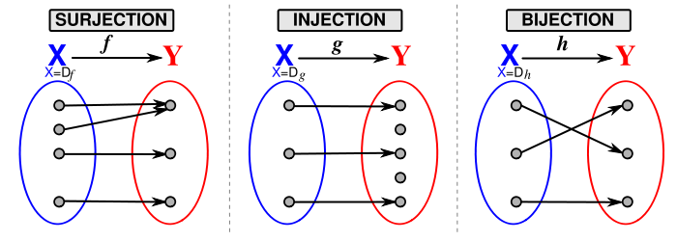

5. KONSTANTA, IDENTITETA, KARAKTERISTIČNA FUNKCIJA. JEDNAKOST DVIJU
FUNKCIJA.

KONSTANTA - ako se svaki element domene funkcije f preslikava u jedan jedini element kodomene tada je funkcija konstanta.
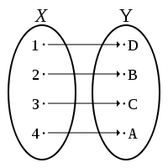
IDENTITETA - funkciju f: E → F zovemo identitetom ili identičnim preslikavanjem ako svaki element domene preslikava na samoga sebe.
F
y = f (x)
E
G

Xx
z = g (f (x))
h = g o f

KARAKTERISTIČNA FUNKCIJA - je funkcija koja preslikava skup E u skup {0, 1} odnosno
$X_{E_{0}}:E→\left\{0,1\right\}$
Neka je E₀ podskup skupa E, pri čemu su u skupu E₀ svi oni elementi koji imaju ispitano svojstvo. Definiramo funkciju tako da je njezina vrijednost za sve elemente skupa E₀ (koji dakle imaju traženo svojstvo) jednak 1, a za elemente izvan tog skupa njezina vrijednost jednaka je 0. Takvu funkciju zovemo karakterističnom funkcijom skupa E₀ i označavamo ga grčkim slovom c (hi).
JEDNAKOST DVIJU FUNKCIJA - kažemo da je funkcija f jednaka funkciji g i pišemo
f = g ako i samo ako se ispunjena sljedeća 3 uvjeta:
a) f i g su definirane na istom skupu E, odnosno imaju iste domene
b) f i g imaju iste kodomene
c) f (x) = g (x) ∀ x Є E.
Nisu jednake ako bar jedan uvjet nije ispunjen, odnosno ako nisu definirane na istom skupu, ako su im različite kodomene, i ako postoji barem jedan element x Є E takav da je f(x) ≠ g(x).
6. KOMPOZICIJA FUNKCIJA. INVERZNA FUNKCIJA.

KOMPOZICIJA - neka su E, F i G neprazni skupovi te:
f: E → F - funkcije na E sa vrijednostima u F
g: F → G - odnosno na F sa vrijednostima u G.
Kompozicija ili složena funkcija promatranih funkcija f i g je funkcija u: E → G takva da za svaki ∀ x Є E vrijedi h (x) = g (f (x)).
Kompozicija funkcija f i g označava se: h = g o f pri čemu funkcija h preslikava svaki element skupa E u neki element skupa G, a skup F ima samo posredničku ulogu.

h (x) = (g o f) (x) = g (f (x)), ∀ x Є E

INVERZNA - kada elementima kodomene želimo pridružiti njihove originale Takvo preslikavanje može, ali i ne mora biti dobro definirana funkcija, jer jedan element iz kodomene može imati i više originala. Ukoliko je f bijekcija tada je to moguće. Stoga određujemo funkciju iz kodomene u partitivni skup domene koja će svakom elementu kodomene pridruživati skupo svih originala zadanog elementa kodomene. Takvu funkciju označavamo sa f⁻¹ i zovemo je povratnom ili recipročnom funkcijom funkcije f⁻¹: E → F.

7. POLINOMI. FAKTORIZACIJA POLINOMA.

POLINOM - je funkcija oblika: $P_{n}(x)=a_{0}x^{n}+a_{1}x^{n−1}+⋯+a_{n−1}x+a_{n}$

POLINOM NULTOG STUPNJA - P₀(X) = a₀ ustvari je konstanta.



POLINOM PRVOG STUPNJA - P₁(X) = a_{o}x + a₁ je linearna funkcija čiji je graf pravac. To je dakle funkcija oblika f (x) = ax + b gdje je a koeficijent smjera (nagib pravca) odnosno tangens kuta što ga pravac zatvara s pozitivnim smjerom osi x, a b odsječak pravca na osi y.
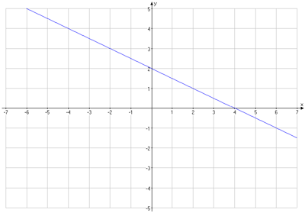

POLINOM DRUGOG STUPNJA - P₂(X) = a_{o} x² + a₁x + a₂ je kvadratna funkcija f (x) = ax² + bx + c čiji je graf parabola.
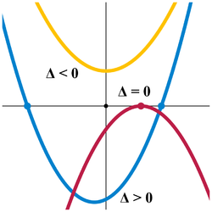
Izjednačimo li plinom P_{n}(x) s nulom, dobit ćemo algebarsku jednadžbu n-tog stupnja. Rješenja algebarske jednadžbe su nul-točke ili korijeni pripadajućeg polinoma.
Za polinome vrijede sljedeće tvrdnje:
- osnovni teorem algebre, svaki polinom stupnja n ≥ 1 ima u skupu kompleksnih brojeva, barem jednu nul-točku.
- ako je korijen polinoma kompleksan broj z = a + b_{i} tada je njemu konjugirano kompleksni broj ż= a – b_{i} također korijen tog polinoma
- ako su x₁..... x_{n} korijeni polinoma P_{n} (x) tada se on može faktorizirati:
P_{n} (x) = a_{o} ( x – x₁ )( x – x₂ ) .... ( x – x_{n} )
Faktorizacija polinoma je dakle, jedan način određivanja nul-točaka, odnosno rješavanja algebarske jednadžbe.
8. RAZLOMLJENE RACIONALNE FUNKCIJE, IRACIONALNE FUKCIJE

Racionalna funkcija je kvocijent dvaju polinoma, dakle funkcija oblika:
$$f(x)=\frac{P_{m}(x)}{P_{n}(x)}$$

RAZLOMLJENE RACIONALNE FUNKCIJE - Ako je polinom u brojniku manjeg stupnja nego polinom u nazivniku odnosno m< n, f(x) nazivamo pravom racionalnom funkcijom. U protivnom imamo nepravu racionalnu funkciju.
Područje definicije racionalne funkcije je skup svih realnih brojeva osim realnih nultočaka polinoma u nazivniku tj. D${}_{f}$=R /{x${}_{1}$,x${}_{2}$,…,x${}_{r}$}. Ovisno o karakteru nultočaka nazivnika, racionalne funkciju možemo rastaviti na parcijalne razlomke.

Ako polinom u nazivniku ima realnu nultočku tada imamo niz parcijalnih razlomaka.
$\frac{A_{1}}{(x−x_{1})^{k}}$, $\frac{A_{2}}{(x−x_{1})^{k−1}}$,…, $\frac{A_{k}}{x−x_{1}}$.

Ako polinom u nazivniku ima kompleksnu nultočku x${}_{1}$.
$\frac{B_{1}x+C}{(x^{2}+\text{bx}+c)^{k}}$, $\frac{B_{2}x+C_{2}}{(x^{2}+\text{bx}+c)^{k−1}}$,…, $B_{k}x+C_{k}\begin{aligned}\frac{x^{2}+\text{bx}+c}{}\end{aligned}$.
IRACIONALNE FUKCIJE – Kada se uz operacije koje vode do racionalne funkcije dopusti još i korjenovanje dobivamo iracionalnu funkciju. Kod takvih funkcija treba posebno obratiti pažnju na prirodno područje definicije.

Prirodno područje definicije.
9. EKPONENCIJALNA I LOGARITAMSKA FUNKCIJA

EKPONENCIJALNA je funkcija čije područje definicije te funkcije su svi realni brojevi, a slika funkcije je skup R${}^{+}$. Za eksponencijalnu funkciju vrijedi:
1. f(x)=a${}^{x}$>0, ∀ x Є R, a Є R${}^{+}$/{1}
2. Ako je a>1, onda je f strogo rastuća
3. Ako je 0< a <1, onda je f strogo opadajući.

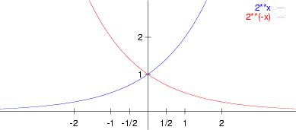

LOGARITAMSKA - Budući da je eksponencijalna funkcija f(x)=a^{x}, f: R→R${}^{+}$, strogo monotona (rastuća ili opadajuća), postoji njezina inverzna funkcija f${}^{−1}$: R${}^{+}$→R koju nazivamo logaritamskom funkcijom baze a, te označavamo: y=log${}_{a}$x.
Postoje 2 logaritamske funkcije:
- odgovara bazi 10 (dekadski ili Briggsov log.) log${}_{\text{10}}$x=log x je inverzna funkciju y=10^{x}
- baza e=2,71828 (prirodni ili Briggsov log.) log_{e} x = ln x je inverzna funkciju y=e^{x}

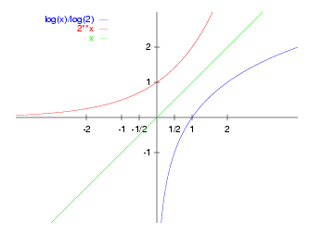

Logaritam nekog broja je eksponent kojim treba potencirati bazu (a) da bi se dobio taj broj, odnosno: a^{y} = x.
Logaritamska funkcija ako joj je baza broj manji od 1, ima drukčiji oblik. Graf logaritamske funkcije dobije se zrcaljenjem u odnosu na simetralu prvog i trećeg kvadranta eksponencijalna funkcije kojoj je baza a<1.

Svojstva logaritamske funkcije:
- Domena: R⁺
- Kodomena: R
- graf siječe os X u točci (1,0)
- graf funkcije je rastući za a > 1, te padajući za 0 < a < 1
- graf funkcije se asimptotski približava negativnom dijelu osi y za a > 1
- graf funkcije se asimptotski približava pozitivnom dijelu osi y za 0 < a < 1

10. TRIGONOMETRIJSKE I CIKLOMETRIJSKE FUNKCIJE

TRIGONOMETRIJSKE FUNKCIJE - Pomoću trigonometrijske kružnice odnosno kružnice radijusa 1 čije središte je u ishodištu koordinatnog sustava, možemo definirati trigonometrijske funkcije. Postavimo li pravac p okomito na os x kroz točku (1, 0) na osi x možemo zamisliti da taj pravac namatamo na kružnicu. Svakoj točki na pravcu pripada točno određena točka na kružnici E (t).
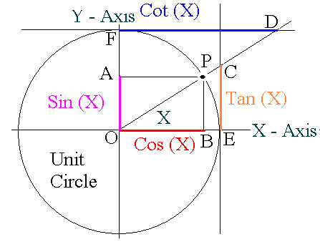
Ordinatu točke E (t) označit ćemo sa sin t, a apscisu sa cos t. Tim postupkom svakom realnom broju t pridruženi su potpuno određeni brojevi sint i cost. Drugim riječima, definirali smo funkcije:

sin: R → R (sinus funkcija) cos: R → R (kosinus funkcija)
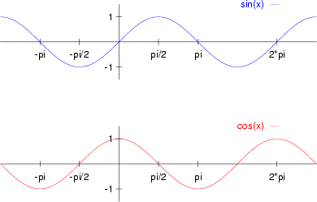

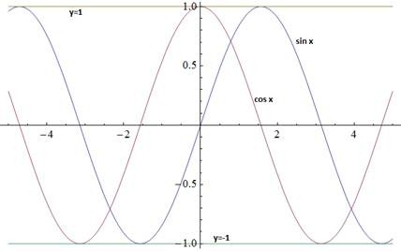

Pomoću sinusa i kosinusa definiraju se sljedeće funkcije:
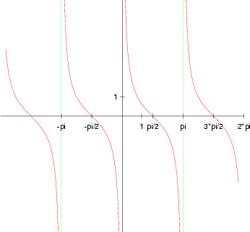
$\text{tgt}=\frac{\text{sin}t}{\text{cos}t}$ $\text{ctgt}=\frac{\text{cos}t}{\text{sin}t}=\frac{1}{\text{tgt}}$
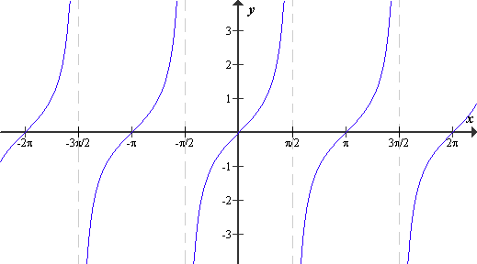

tgt ctgt
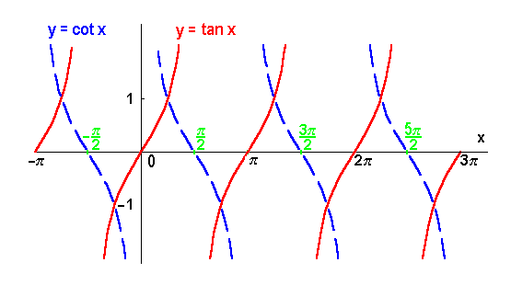

Funkcije sin, cos, tg i ctg nazivamo trigonometrijskim funkcijama. Sinus i kosinus su periodične funkcije sa periodom 2π. Funkcije tg i ctg su također periodične, ali s periodom π.

CIKLOMETRIJSKE FUNKCIJE - Inverzne funkcije trigonometrijskih funkcija nazivaju se arcus ili ciklometrijske funkcije. Pri tome u razmatranje uzimamo samo onaj dio svake trigonometrijske funkcije koji je bijekcija.
- područje definicije funkcije arc sinx i arc cosx zatvoreni je interval [-1, 1],
- područje funkcija arc tgx i arc ctgx cijeli je skup realnih brojeva.

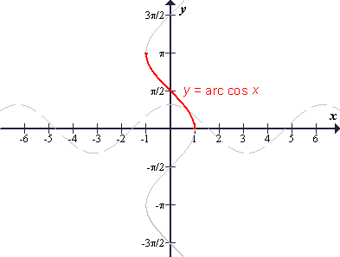
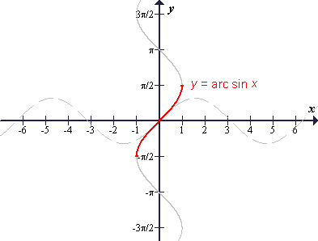

11. NIZ - OSNOVNI POJMOVI.

Funkciju f: N → A nazivamo nizom u skupu A. Ako je A$⊆$R onda je to realni niz ili niz realnih brojeva. Funkcijsku vrijednost f(n) označavamo s a_{n} i nazivamo općim članom niza. To je npr. f (1) = a₁, f (2) = a₂.
NIZ je zadan ako je poznat njegov opći član. Npr. ako je opći član niza a_{n}= 2 radi se o nizu čiji su članovi: 2, 4, 8, 16... 2^{n}...
Konačni niz je funkcija oblika f: A_{n} → A, gdje je A_{n} = {1, 2, 3, ... n}. Znači da je domena funkcije f konačan podskup skupa N, onda za niz {a_{n}} = a₁, a₂, …,a_{n} (kažemo da je konačan) i pišemo ${\left\{a_{k}\right\}}_{k}^{n}=1$
Niz je:
- monotono rastući (uzlazan) ako je a_{n} ≤ a_{n+1}
- strogo rastući ako je a_{n} < a_{n+1}
- monotono opadajući ako je a_{n} ≥ a_{n+1}
- strogo opadajući ako je a_{n} > a_{n+1} npr. a_{n} = $\frac{1}{n}=1,\frac{1}{2},\frac{1}{3},\text{.}\text{.}\text{.}\text{.}\text{.}$
Svaki realni broj M Є R koji je veći (ili možda jednak) od svakog člana niza nazivamo majorantom niza. Najmanju majoratu nazivamo supremum niza i pišemo:
sup_{an} = M. Tako su za niz a_{n} = 1/n koji je očito odozgo ograničen, majorante svi realni brojevi koji su veći ili jednaki sup _{an} = 1.

Svaki realni broj M Є R koji je manji (ili možda jednak) od svakog člana niza nazivamo minorantom niza. Najveću minoratu nazivamo infimum niza i pišemo:
inf_{an} = M.
Za niz kažemo da je ograničen, ako je ograničen i odozgo i odozdo:

2, 4, 8, 16.... 2^{n} - NIJE OGRANIČEN

1, $\frac{1}{2},\frac{1}{3},\frac{1}{4}\text{.}\text{.}\text{.}\text{.}\text{.}$ - OGRANIČEN

12. KONVERGENCIJA NIZA(ε OKLINA, GOMILIŠTE, LIMES)
Za realni broj α kažemo da je gomilište ili točka gomilanja niza realnih brojeva ( a_{n} ) ako svaka ε-okolina broja a (interval $\left\langle α−ε,α+ε\right\rangle$) sadrži beskonačno mnogo članova niza ( a_{n} ).

Svaki otvoreni interval realnih brojeva koji sadrži broj α nazivamo OKOLINOM tog broja.

Ako se broj α nalazi u sredini intervala, takvu okolinu nazivamo SIMETRIČNOM okolinom, odnosno najčešće ε okolinom oko broja α.

Za svaki realni broj x koji se nalazi u ε okolini broja α vrijedi: α-ε< x< α+ε ili |x-α|< ε.
Broj α u čijoj se ma koliko malenoj simetričnoj okolini nalazi beskonačno mnogo članova niza, nazivamo TOČKOM GOMILANJA ili GOMILIŠTEM tog niza.
Broj a sa svojstvom da se u svakoj ma koliko malenoj simetričnoj okolini broja a nalaze gotovo svi članovi niza, nazivamo GRANIČNOM VRIJEDNOŠĆU ili LIMESOM tog niza i pišemo: $\underset{n→∞}{\text{lim}}$a${}_{n}$=a.
Ako niz ima konačan limes, niz je konvergentan (ima samo jedan limes, tj. samo jedno gomilište) a u protivnom niz je divergentan.
Realni broj L je limes ili granična vrijednost niza realnih brojeva ( a_{n} ) ako za svaki realni broj ε > 0 postoji prirodni broj n₀ takav da: (n > n₀) → (|a_{n}-L|< ε ):
Matematički to pišemo ovako: $L=\underset{n→∞}{\text{lim}}aalignl{\begin{aligned}n\end{aligned}}_{}$

ili a_{n} → L kada n → ∞ (čitamo: niz a_{n} teži L kada n teži u beskonačno). Određeni limes niza je onaj koji se može izračunatu. Kod neodređenog oblika ne dolazimo odmah do rješenja, već određenim postupcima dolazimo do određenog oblika te onda i do rješenja

13. ARITMETIČKI I GEOMETRIJSKI NIZ

ARITMETIČKI niz je onaj kojemu je svaki član (osim prvog) aritmetička sredina svog prethodnika i svog sljedbenika.
Vrijedi:
a${}_{n}$=$\frac{1}{2}$(a${}_{n−1}$+a${}_{n+1}$)
Svaki član aritmetičkog niza dobivamo tako da njegovom prethodniku dodamo konstantu koju nazivamo diferencijom (razlikom) aritmetičkog niza i označimo je sa d.

d = a${}_{n+1}$-a${}_{n}$
Dakle, vrijedi: a${}_{n+1}$=a${}_{n}$+d

Ako je d >0 aritmetički niz je rastući (progresija).
Ako je d<0, onda je aritmetički niz opadajući (regresija).
Za opći član aritmetičkog niza vrijedi: a${}_{n}$=a${}_{1}$+(n-1)⋅d
Suma prvih n članova a_{n} može se izračunati:
S${}_{n}$=$\frac{n}{2}$(a${}_{1}$+a${}_{n}$) ili S${}_{n}$=$\frac{n}{2}$[2a${}_{1}$+(n-1)⋅d]

GEOMETRIJSKI NIZ je onaj kojemu je svaki član (osim prvog) geometrijska sredina svog prethodnika i svog sljedbenika. Vrijedi:
a${}_{n}$=$\sqrt{a_{n−1}⋅a_{n+1}}$
Za svaki član geometrijskog niza (osim prvog) vrijedi da je kvocijent toga člana i njegovog prethodnika stalan broj. Taj broj nazivamo kvocijent (količnik) geometrijskog niza i označavamo ga sa q.
Dakle, vrijedi:
q=$\frac{a_{n+1}}{a_{n}}$
Za opći član geometrijskog niza vrijedi a${}_{n}$=a${}_{1}$⋅q${}^{n−1}$

Suma prvih n članova g.n. može se izračunati: S${}_{n}$=a${}_{1}$⋅$\frac{q^{n}−1}{q−1}$

14. REDOVI I NJIHOVA SUMA
Neka je (a${}_{n}$) niz realnih brojeva. Tada izraz a${}_{1}$+a${}_{2}$+…+a${}_{n}$+…=$\sum_{k+1}^{∞}{a_{n}}$ nazivamo beskonačnim redom. Član a_{n} nazivamo opći član reda. Da bi definirali sumu beskonačnog reda, definirajmo prvo parcijalne sume toga reda:
S${}_{1}$=a${}_{1}$
S${}_{2}$=a${}_{1}$+a${}_{2}$
S${}_{3}$=a${}_{1}$+a${}_{2}$+a${}_{3}$
S${}_{n}$=a${}_{1}$+a${}_{2}$+…+a${}_{n}$.
Na ovaj način dobivamo niz parcijalnih suma tog reda, tj. niz
S${}_{1}$,S${}_{2}$,…,S${}_{n}$,… . za red $\sum_{k+1}^{∞}{a_{n}}$
kažemo da je konvergentan ako postoji limes niza njegovih suma. Taj limes nazivamo sumom reda i označavamo sa S.
Dakle, vrijedi:
S=$\underset{n→∞}{\text{lim}}$S${}_{n}$.
Ako ova granična vrijednost ne postoji, kaže se da red divergira.
Razlika
S-S${}_{n}$=a${}_{n+1}$+a${}_{n+2}$+… zove se ostatak reda.

15. GEOMETRIJSKI RED
Neka je zadan geometrijski red: a${}_{1}$+a${}_{1}$q+a${}_{1}$q${}^{2}$+…+a${}_{1}$q${}^{n−1}$+…. Znamo da je n-ta parcijalna suma tog reda, odnosno suma prvih n članova geometrijskog niza jednaka
S${}_{n}$=a${}_{1}$$\frac{1−q^{n}}{1−q}$.
Limes niza postoji samo ako je |q|<1. U tom slučaju je
S=$\underset{n→∞}{\text{lim}}$S${}_{n}$=$\frac{a_{1}}{1−q}$

16. KRITERIJI KONVERGENCIJE REDA
Uvjeti i kriteriji konvergencije reda:
- Teorem 3. (nužan uvjet) Da bi red $\sum_{n=1}^{∞}{a_{n}}$ konvergirao nužno je da vrijedi:
$\underset{n→∞}{\text{lim}}\left|a_{n}\right|=0$,
tj. da apsolutne vrijednosti članova reda teže k nuli kada n raste u beskonačno.

- Teorem 4. Ako su $\sum_{n=1}^{∞}{a_{n}}$ i $\sum_{n=1}^{∞}{b_{n}}$ redovi s pozitivnim članovima tada vrijedi:
a) ako konvergira red $\sum_{n=1}^{∞}{a_{n}}$ tada konvergira i $\sum_{n=1}^{∞}{b_{n}}$
b) ako divergira red $\sum_{n=1}^{∞}{a_{n}}$ tada divergira i $\sum_{n=1}^{∞}{b_{n}}$
- D' alambertov kriterij: Neka je$\sum_{n=1}^{∞}{a_{n}}$ red s pozitivnim članovima, ako postoji
$\underset{n→∞}{\text{lim}}\frac{a_{n}+1}{a_{n}}=α$
tada red konvergira za α < 1, divergira za α > 1, a za α = 1 taj kriterij ne vodi do odluke.
- Cauchiev kriterij: Neka je $\sum_{n=1}^{∞}{a_{n}}$red s pozitivnim članovima. Ako postoji
$\underset{n→∞}{\text{lim}}\sqrt[n]{a_{n}}=α$
tada red konvergira za α < 1; divergira za α > 1, a za α = 1 taj kriterij ne vodi do odluke.

- Leibnitzov kriterij: Ako niz realnih pozitivnih brojeva (C_{n}) strogo opada tj. C₁ > C₂ > C ₃ i ako je lim C_{n} = 0, onda red konvergira i vrijedi:
$\underset{n→∞}{\text{lim}}S_{n}=C$, 0 < C < C₁

B (DIFERENCIJALNI I INTEGRALNI RAČUN)

17. GRANIČNA VRIJEDNOST ILI LIMES FUNKCIJE

Kažemo da je b granična vrijednost ili limes funkcije y = f(x) kada x teži prema a (x - a) i pišemo:
$\underset{x→a}{\text{lim}}$f(x) = b
ako za svaki realni broj ε veći od nule postoji takav realni broj δ veći od nule da vrijedi:
( 0 < |x-a| < δ ) ⇒ (| f (x)-b| < ε ).
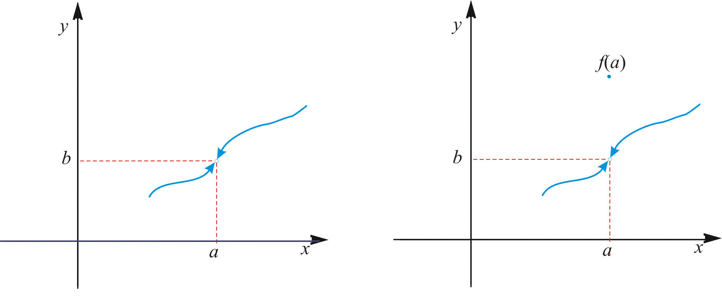
Limes funkcije možemo definirati i pomoću nizova. Ako za svaki niz ($X_{n}$) iz D${}_{f}$koji teži prema broju a, niz odgovarajućih funkcijskih vrijednosti ( f (x${}_{n}$)) teži prema broju b, kažemo da funkcija f ima limes b u točki a i pišemo:
$\underset{x→a}{\text{lim}}$f (x)=b.
Postoje još i jednostrani limesi (lijevi, desni) i limesi u beskonačnosti (±∞)

- Lijevi limes samo manjim od a (x < a)
$\underset{x→aalignl{\begin{aligned}−0\end{aligned}}_{}}{\text{lim}}$f (x)=b₁.
- Desni limes samo veći od a (x > a)
$\underset{{x→aalignl{{\begin{aligned}+0\end{aligned}}_{}}_{}}_{}}{\text{lim}}$f (x)=b₂.

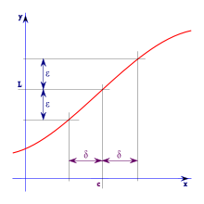
18. PRAVILA ZA RAČUNANJE S LIMESIMA

Neka s f i g realne funkcije i neka postoji
$\underset{x→a}{\text{lim}}$f (x) = A₁ Є R i $\underset{x→a}{\text{lim}}$g (x) = A₂ Є R. Tada vrijedi:

1) $\underset{x→a}{\text{lim}}\left[f(x)±g(x)\right]=\underset{x→a}{\text{lim}}f(x)±\underset{x→a}{\text{lim}}g(x)=A_{1}±A_{2}$

2) $\underset{x→a}{\text{lim}}f(x)⋅g(x)=\underset{x→a}{\text{lim}}f(x)⋅\underset{x→a}{\text{lim}}g(x)=A_{1}⋅A_{2}$

3) $\underset{x→a}{\text{lim}}C⋅f(x)=C⋅\underset{x→a}{\text{lim}}f(x)=C⋅A_{1}$

4) $\underset{x→a}{\text{lim}}\frac{f(x)}{g(x)}=\frac{\underset{x→a}{\text{lim}}f(x)}{\underset{x→a}{\text{lim}}g(x)}=\frac{A_{1}}{A_{2}}$ , uz uvjet da $\underset{x→a}{\text{lim}}$g(x) = A₂ ≠ 0

5) $\underset{x→a}{\text{lim}}|f(x)|=|\underset{x→a}{\text{lim}}f(x)|$

NEKI VAŽNIJI LIMESI
1) $\underset{x→0}{\text{lim}}\frac{\text{sin}x}{x}=1$ $\underset{f(x)→0}{\text{lim}}\frac{\text{sin}f(x)}{f(x)}=1$
2) $\underset{x→∞}{\text{lim}}{\left(1+\frac{1}{x}\right)}^{x}=e$ $\underset{x→0}{\text{lim}}{\left(1+x\right)}^{\frac{1}{x}}=e$
3) $\underset{x→∞}{\text{lim}}a^{x}=\left\{\begin{matrix}0,{}^{}0<a<1 \\ ∞,{}^{}a>1\end{matrix}\right.$
4) $\underset{x→0}{\text{lim}}\frac{\text{ln}(1+x)}{x}=1$
5) $\underset{x→0}{\text{lim}}\frac{a^{x}−1}{x}=\text{ln}a$
19. NEPREKIDNOST FUNKCIJE

REALNA FUNKCIJA f je neprekidna ili kontinuirana u točki a iz intervala područja definicije, ako i samo ako je njena granična vrijednost kada x teži a (x → a) jednaka vrijednosti funkcije za x = a, tj. $\underset{x→a}{\text{lim}}$f(x) = f(a).

Potrebno je ispuniti 3 uvjeta:
1) f (x) definirana u točki a
2) lijevi limes jednak desnom limesu
3) $\underset{x→a}{\text{lim}}$f(x) = f(a)

Kažemo da je funkcija f prekinuta ili diskontinuirana u točki x = a ako nije ispunjen bilo koji od navedenih uvjeta.

20. DEFINICIJA I GEOMETRIJSKA INTERPRETACIJA DERIVACIJE

DERIVACIJA je osnovni pojam diferencijalnog računa koji se smatra jednim od najvažnijih područja matematike. Osnivačima diferencijalnog računa smatraju se Isaac Newton i Gottfried Wilhelm von Lebniz. Newton je do pojma derivacije došao proučavajući problem brzine tijela, a Leibniz je do pojma derivacije došao preko problema tangente funkcije.

$f^{'}(x)=\underset{Δx→0}{\text{lim}}\frac{f(x+Δx)−f(x)}{Δx}$ $f^{'}(x)=\frac{\text{dy}}{\text{dx}}$

GEOMETRIJSKO ZNAČENJE DERIVACIJE - derivacija funkcije u točki A jednaka je koeficijentu smjera u toj točki. Derivacija funkcije karakterizira ponašanje te funkcije.

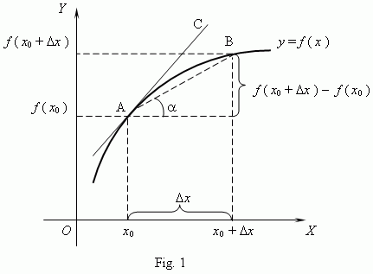

21. OSNOVNA PRAVILA DERIVIRANJA

a) ${\left[f(x)±g(x)\right]}^{′}=f^{'}(x)±g^{'}(x)$

b) ${\left[f(x)⋅g(x)\right]}^{′}=f^{'}(x)⋅g(x)+f(x)⋅g^{'}(x)$

c) ${\left[\frac{f(x)}{g(x)}\right]}^{′}=\frac{f^{'}(x)⋅g(x)−f(x)⋅g^{'}(x)}{g^{2}(x)}$

d) ${\left[C⋅f(x)\right]}^{′}=C⋅f^{'}(x)$

22. DERIVACIJA SLOŽENE FUNKCIJE (LOGARITAMSKA DERIVACIJA DERIVACIJA IMPLICITNO ZADANE FUNKCIJE)

LOGARITAMSKA DERIVACIJA je derivacija logaritma zadane funkcije. Logaritamsko deriviranje najčešće koristimo kod funkcija koje sadrže varijablu x i u bazi i u eksponentu, ili kad je izraz koji treba derivirati kompliciran pa ga je jednostavnije derivirati nakon logaritmiranja.
[ln f(x)]′=$\frac{1}{f(x)}$⋅ f′(x)

Neka je funkcija h dana formulom h(x) = F(x) ^{g(x)} .Logaritmiranjem funkcije h dobivamo

$\text{ln}\left(h(x)\right)=\text{ln}\left(f(x)^{g(x)}\right)=g(x)\text{ln}f(x)$ odavde je

$(\text{ln}(h(x)))^{'}=(g(x)\text{ln}f(x))^{'}$ pa po pravilu derivacije složene funkcije imamo

$$\frac{1}{h(x)}⋅h^{'}(x)=g^{'}(x)⋅\text{ln}(f(x))+g(x)⋅\frac{1}{f(x)}⋅f^{'}(x)$$

$h^{'}(x)=h(x)\left(g^{'}(x)⋅\text{ln}(f(x))+g(x)⋅\frac{f^{'}(x)}{f(x)}\right)$ $=f(x)^{g(x)}\left(g^{'}(x)⋅\text{ln}(f(x))+g(x)⋅\frac{f^{'}(x)}{f(x)}\right)$

Opisani postupak nazivamo logaritamskim deriviranjem

DERIVACIJA IMPLICITNO ZADANE FUNKCIJE - Ako je funkcija zadana u implicitnom obliku F(x,y) = 0 njena derivacija se može odrediti na način da se deriviraju obje strane te jednakosti i dobivena jednadžba riješi po y′. Dobivena derivacija je tada najčešće funkcija i od x i od y.

23. DIFIRENCIJAL FUNKCIJE

S pojmom derivacije povezan je i pojam diferencijala. Neka je dana funkcija y = f |(x)| koja ima derivaciju y' = f ' (x) u nekoj točki x Є $\left\langle a,b\right\rangle$.
$f^{'}(x)=\underset{Δx→0}{\text{lim}}\frac{f(x+Δx)−f(x)}{Δx}$ $f^{'}(x)=\frac{\text{dy}}{\text{dx}}$
Prirast funkcije Δy u intervalu od x do x+Δx sastoji se od dva dijela: f' (x)∙∆x i ε Δx. Prvi dio f' (x)∙∆x (glavni ili linearni dio) nazivamo DIFERENCIJAL FUNKCIJE i označavamo sa dy ili dy(x). Neka je funkcija y = f (x) derivabilna u točki x Є $\left\langle a,b\right\rangle$. Difirencijal funkcije y = f(x) u točki x jednak je umnošku derivacije funkcije y = f (x) u toj točki i prirasta Δx nezavisne varijable x, tj. dy =$f'$(x) ∙Δx. Za nezavisnu varijablu vrijedi Δx = dx tj. prirast nezavisne varijable x jednak je njenom diferencijalu.

24. L'HOSPITALOVO PRAVILO

Kod računanja limesa može se pojaviti jedan od sedam neodređenih oblika

$$\frac{0}{0},$$ | $$\frac{∞}{∞},$$ | 0 ∙ ∞, | ∞ - ∞, | 0⁰, | 1∞, | ∞⁰,

Neodređeni oblici $\frac{0}{0},$ $\frac{∞}{∞}$ rješavaju se pomoću L'Hospitalovog pravila, ali ostali neodređeni oblici se pomoću odgovarajućih transformacija svode na jedan od ova dva oblika.

Teorem L'Hospitalovo pravilo. Neka za funkcije f(x) i g(x) definirane na intervalu I ⊆ R, neka imaju neprekidne derivacije na tom intervalu. Neka je a Є I i neka vrijedi

$$\begin{aligned}\underset{x→a}{\text{lim}}f(x)=\underset{x→a}{\text{lim}}g(x)=0 \\ \end{aligned}$$ | ili | $$\begin{aligned}\underset{x→a}{\text{lim}}f(x)=\underset{x→a}{\text{lim}}g(x)=±∞ \\ \end{aligned}$$
Ako postoji $\underset{x→a}{\text{lim}}\frac{f^{'}(x)}{g^{'}(x)}$, onda postoji $\underset{x→a}{\text{lim}}\frac{f(x)}{g(x)}$ i vrijedi $\underset{x→a}{\text{lim}}\frac{f(x)}{g(x)}$ = $\underset{x→a}{\text{lim}}\frac{f^{'}(x)}{g^{'}(x)}$
Tvrdnja vrijedi i u slučaju ako x → ± ∞ kao i za limes s lijeva i s desna.
25. EKSTREMI FUNKCIJA JEDNE VARIJABLE

Pod pojmom ekstrema podrazumijevamo minimum ili maksimum neke funkcije.
Funkcija y = f (x) ima x = x₀ lokalni minimum ako postoji interval $\left\langle a,b\right\rangle$ koji sadrži točku x₀ tako da vrijedi f (x₀) ≤ f (x) za svaki x Є $\left\langle a,b\right\rangle$.

Funkcija y = f (x) ima x = x₀ lokalni maksimum ako postoji interval $\left\langle a,b\right\rangle$ koji sadrži točku x₀ tako da vrijedi f (x₀) ≥ f (x) za svaki x Є $\left\langle a,b\right\rangle$.

Ovdje se radi o pojmu lokalnom i relativnog ekstrema, tj. vrijednost funkcije u toj točki je veća (ili manja) od vrijednosti u svim točkama promatranog intervala, ali to ne mora vrijediti za čitavo područje definicije funkcije. Ako to vrijedi za cijelo područje definicije govorimo o GLOBALNIM ili APSOLUTNIM EKSTREMIMA.

Nužan uvjet za egzistenciju maksimuma: ako je funkcija y = f (x) ima maksimum za x = x₀ tada je u toj točki vrijednost njene prve derivacije nula. Točke koje su rješenja jednadžbe
f ' (x) = 0 nazivamo STACIONARNIM TOČKAMA funkcije f (x) i one su kandidati za ekstrem funkcije f.
Ako je f '' (x₀) < 0 funkcija ima maksimum, a ako je f '' (x₀) > 0 funkcija ima minimum.

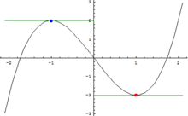

26. KONKAVNOST, KONVEKSNOST I TOČKE INFLEKSIJE

Funkcija je KONVEKSNA ako se spojnica bilo kojih dviju točaka iz intervala $\left\langle a,b\right\rangle$ nalazi iznad ili na grafu funkcije f (x. ili kad je graf “otvoren prema gore“.

Funkcija je KONKAVNA na intervalu $\left\langle a,b\right\rangle$ ako je spojnica bilo kojih dviju točaka grafa funkcije iz razmatranog intervala ispod, a tangenta u bilo kojoj točki iz tog intervala iznad grafa funkcije ili kad je graf “zatvoren prema gore“.

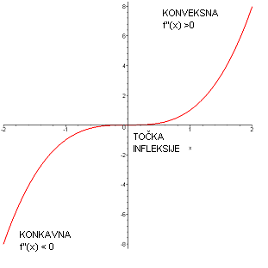

TOČKA INFLEKSIJE ili prijevoja je takva točka u kojoj krivulja prelazi iz konkavnog u konveksni oblik ili obratno.

Uvjeti za postojanje infleksije:
a) derivacija prve derivacije mora biti u toj točki = 0
f '' (b) = 0
b) treća derivacija početne funkcije mora biti različita od 0
f ''' (b) ≠ 0

27. ASIMPTOTE FUNKCIJE JEDNE VARIJABLE
Pravac zovemo asimptotom funkcije y = f (x) ako se pod pretpostavkom da barem jedna koordinata teži prema +∞ ili -∞ graf promatrane funkcije približava tom pravcu.

- VERTIKALNA ASIMPTOTA
Pravac x = a je vertikalna asimptota funkcije y = f (x) ako vrijedi:
$\underset{x→a}{\text{lim}}$f(x) = ±∞ - ako taj limes postoji samo kad x teži a slijeva ili samo kad x teži a zdesna govorimo o desnoj odnosno lijevoj vertikalnoj asimptoti.

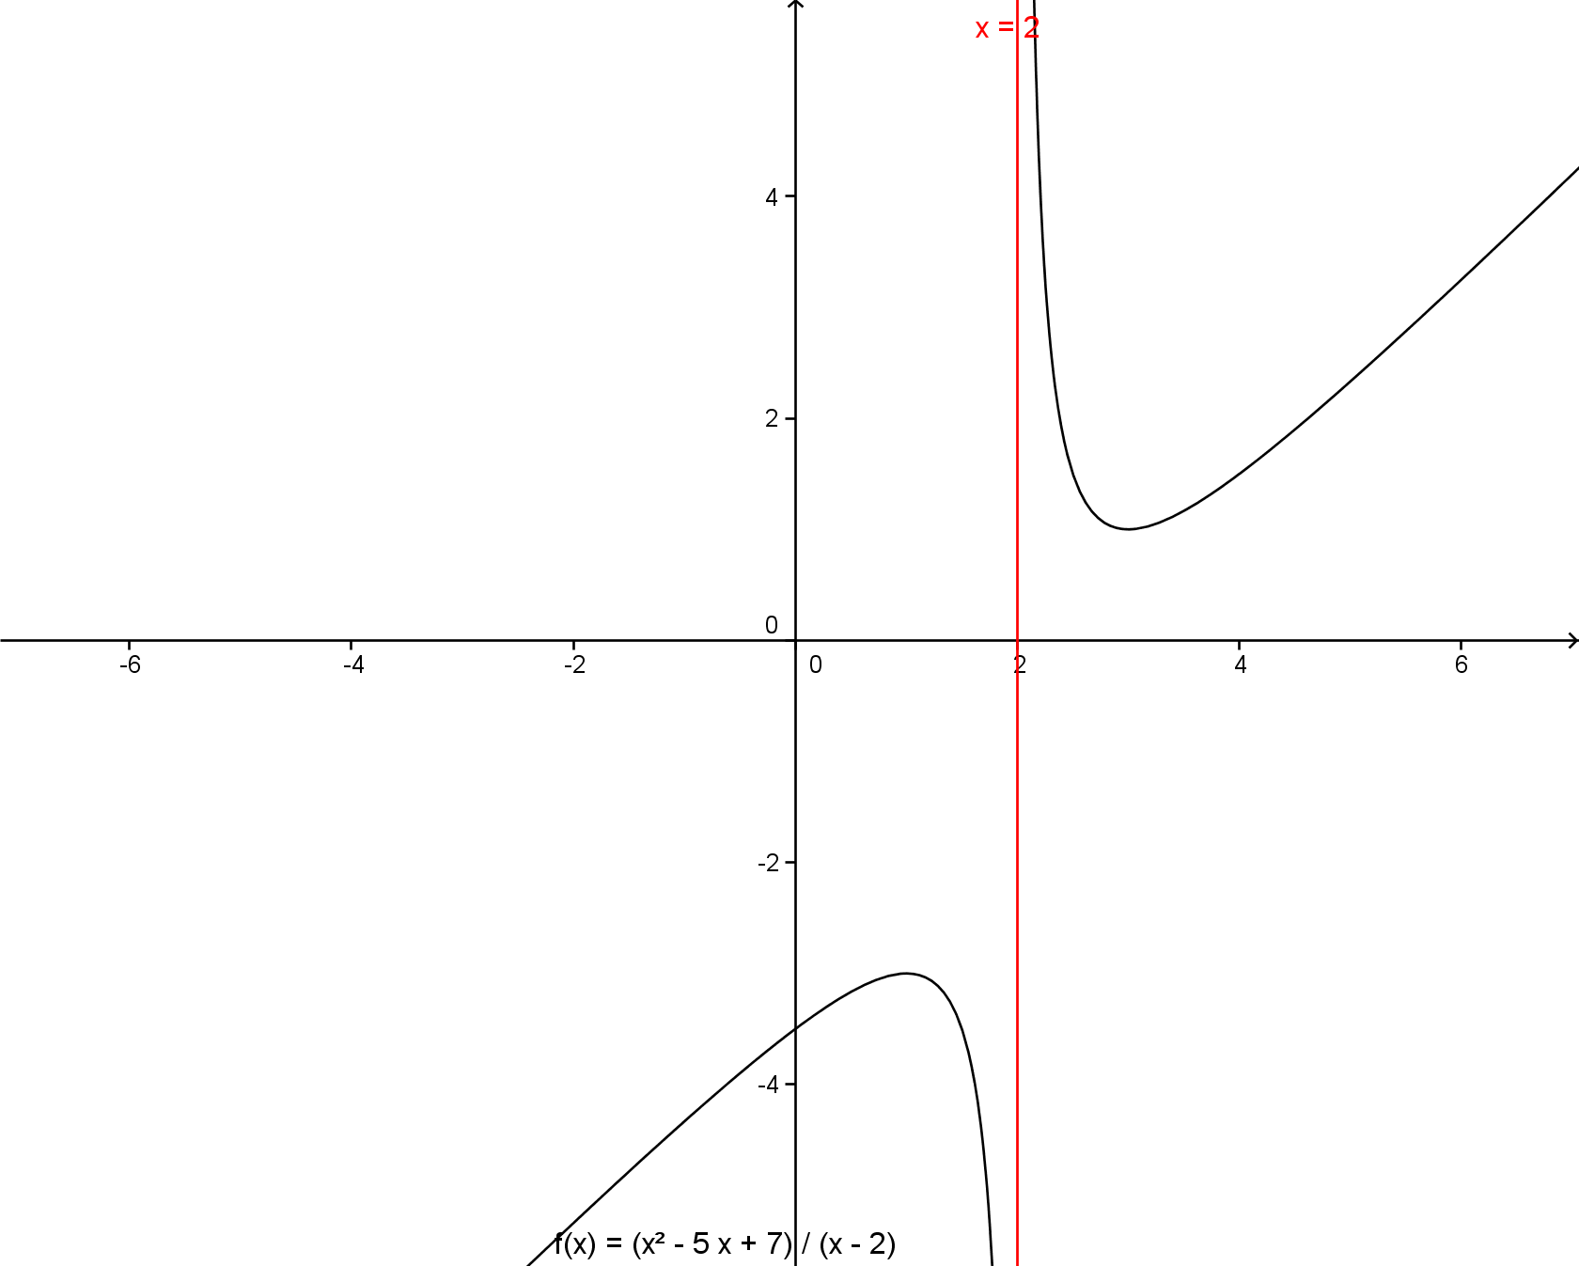

- HORIZONTALNA ASIMPTOTA
Pravac y = b je horizontalna asimptota funkcije y = f (x) ako vrijedi:
$\underset{x→−∞}{\text{lim}}$f(x) = b ili $\underset{x→+∞}{\text{lim}}$f(x) = b.
ako vrijedi $\underset{x→+∞}{\text{lim}}$f(x) = b, ali $\underset{x→−∞}{\text{lim}}$f(x) ≠ b pravac je desna horizontalna asimptota,
analogno $\underset{x→−∞}{\text{lim}}$f(x) = b, ali $\underset{x→+∞}{\text{lim}}$f(x) ≠ b pravac y = b je lijeva horizontalna asimptota.

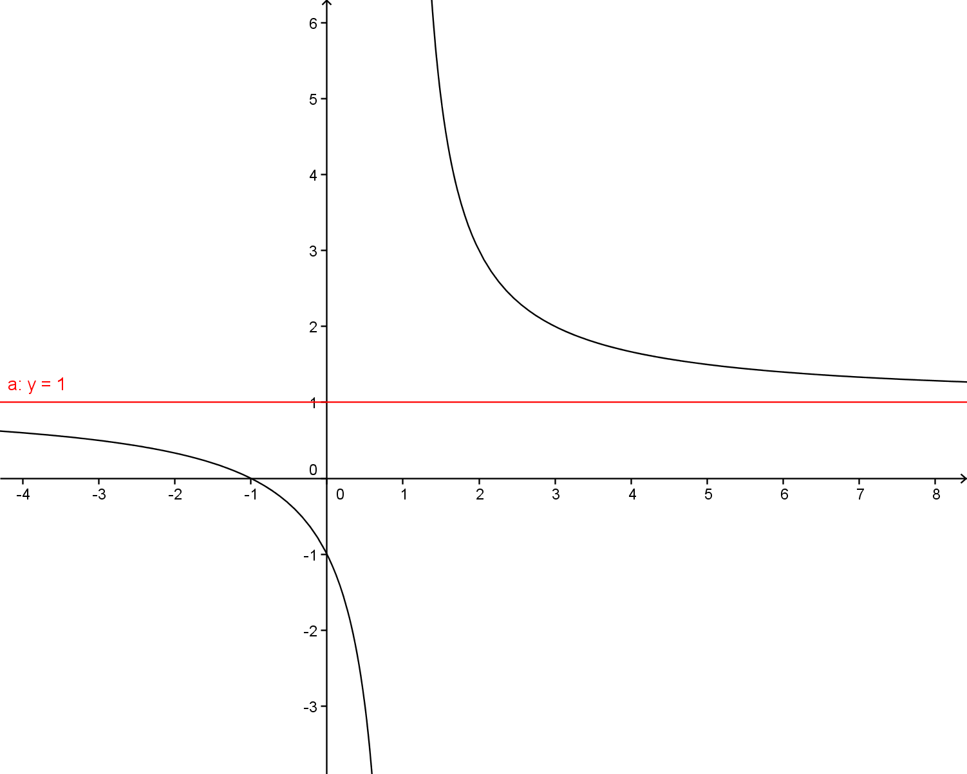
- KOSA ASIMPTOTA
Pravac y = kx + l je kosa asimptota funkcije y = f (x) ako postoje limesi
$k=\underset{x→∞}{\text{lim}}\frac{f(x)}{x}∈R$\ {0}
$l=\underset{x→∞}{\text{lim}}\left[f(x)−k⋅x\right]∈R$ -
gdje je k koeficijent smjera, a l odsječak na osi y kose asimptote

Funkcija ne može istovremeno imati i kosu i horizontalnu asimptotu. Razlog tome je što takva krivulja ne zadovoljava definiciju funkcije.

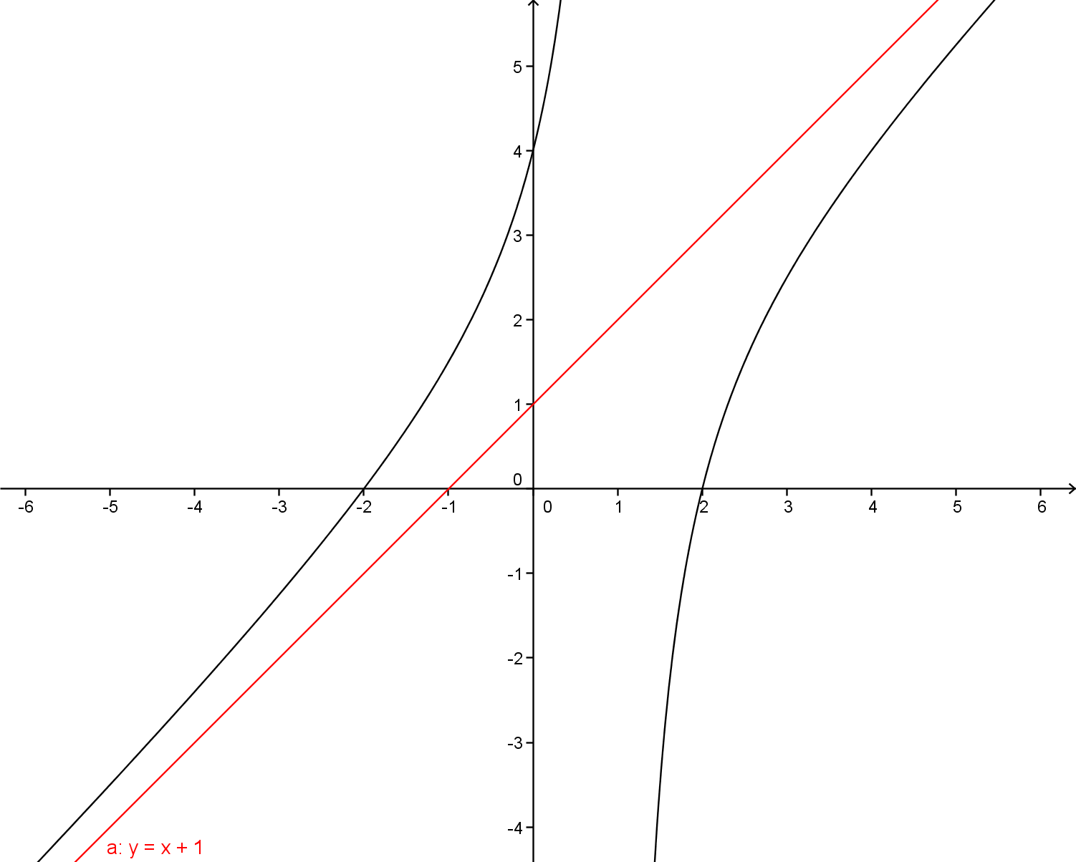

28. POJAM NEODREĐENOG INTEGRALA I NJEGOVA SVOJSTVA

Integriranje je operacija inverzna diferenciranju. Svodi se dakle na traženje funkcije čija je derivacija poznata. Funkcija F(x) je primitivna funkcija funkcije f(x) u intervalu $\left\langle a,b\right\rangle$ ako je ispunjen uvjet F′(x) = f (x), ∀ x Є $\left\langle a,b\right\rangle$. Takva F (x) u ovisnosti o f(x) piše se
F(x) = $\int{f(x)}$dx i čita se neodređeni integral funkcije f(x). Izraz f(x)dx nazivamo podintegralni izraz, a f(x) je podintegralna funkcija ili integrand, a znak „ ∫“ oznaka za operaciju integriranja. Skup svih primitivnih funkcija funkcije f(x) u intervalu $\left\langle a,b\right\rangle$ dan je izrazom F(x) + C i pišemo:
$\int{f(x)\text{dx}}$ = F(x) + C, gdje je C neodređena konstanta i po njoj se i integral naziva NEODREĐENI INTEGRAL - predstavlja obitelj funkcija F(x) +C koje se dobiju za različite vrijednosti konstante C.

Svojstva neodređenog integrala:
- Derivacija neodređenog integrala jednaka je podintegralnoj funkciji
${\left[f(x)\text{dx}\right]}^{′}={\left[F(x)+C\right]}^{′}=F^{'}(x)=f(x)$

- Diferencijal neodređenog integrala jednak je podintegralnom izrazu
$d\left[\int{f(x)\text{dx}}\right]={\left[\int{f(x)\text{dx}}\right]}^{′}\text{dx}=f(x)\text{dx}$

- Neodređeni integral diferencijala funkcije y = f(x) jednak je F(x) + C
$\int{\text{dF}(x)}=\int{F^{'}(x)\text{dx}=\int{f(x)\text{dx}=F(x)+C}}$

- Integral zbroja (razlike) jednak je zbroju/razlici integrala pojedinih funkcija.

$\int{\left[f(x)±g(x)\right]}$dx = $\int{f(x)\text{dx}±}$$\int{g(x)\text{dx}}$

- Integral umnoška konstante i funkcije jednak je umnošku konstante i integrala te funkcije.

$\int{\left[k×f(x)\right]\text{dx}}$= k$\int{f(x)\text{dx}}$, k ≠0
29. OSNOVANA PRAVILA INTEGRIRANJA.METODA SUPSTITUCIJE. METODA PARCIJALNE INTEFRACIJE

- Integral zbroja (razlike) jednak je zbroju/razlici integrala pojedinih funkcija.

$\int{\left[f(x)±g(x)\right]}$dx = $\int{f(x)\text{dx}±}$$\int{g(x)\text{dx}}$

- Integral umnoška konstante i funkcije jednak je umnošku konstante i integrala te funkcije.

$\int{\left[k×f(x)\right]\text{dx}}$= k$\int{f(x)\text{dx}}$, k ≠0

- Metodu supstitucije – Pravilo za diferenciranje složenih funkcija omogućava nam da pojednostavimo zadani integral $\int{f(x)\text{dx}}$ u brojnim slučajevima, tj. da ga transformiramo do jednostavnijeg integrala supstitucijom (x=t). Supstituciju koristimo samo ako je transformirani oblik lakši za integraciju od zadanog.

- Metoda parcijalne integracije slijedi iz pravila za diferencijal umnoška funkcije:
d(u⋅v)=udv + vdu

Integriramo li obje strane dobijemo:
$\int{d(u}$⋅v) = $\int{\text{udv}}$ + $\int{\text{vdu}}$, a odatle je $\int{\text{udv}}$= u⋅v - $\int{\text{vdu}}$.

Dakle, ponekad je korisno podintegralnu funkciju prikazati kao umnožak funkcije u(x) i diferencijala dv(x) neke druge funkcije v(x) tako da se integral $\int{\text{udv}}$ kojeg ne znamo izračunati, svodi na neki drugi integral $\int{\text{vdu}}$ kojeg znamo izračunati.

30. POJAM I RAČUNANJE ODREĐENOG INTEGRALA
Granična vrijednost $\int_{a}^{b}{f(x)\text{dx}}$ naziva se određeni integral (Reimannov) integral funkcije f(x) u granicama od a do b.
Određeni integral je granična vrijednost zbroja površina (opisanih) pravokutnika, a predstavlja površinu ispod krivulje y = f(x) u granicama od x = a do x = b. Znak integrala, izduženo slovo S, dolazi od grčkog slova ∑, kojeg uobičajeno koristimo pri označavanju sume. Newton-Leibnizova formula nam omogućuje računanje na način da se najprije odredi primitivna funkcija pripadnog neodređenog integrala, a zatim se od vrijednosti primitivne funkcije u gornjoj granici oduzme vrijednost primitivne funkcije u donjoj granici.

Izostavljamo konstantu C. $\int_{a}^{b}{f(x)\text{dx}}$ = F(b) – F(a)

Određeni integral funkcije f u granicama od a do b jednak je razlici vrijednosti primitivne funkcije F i funkcije f u gornjoj (b), odnosno donjoj (a) granici.

Umjesto F(b) – F(a) uvodi se oznaka $F(x)\underset{a}{\overset{b}{I}}$ ili $\left[F(x)\right]\underset{a}{\overset{b}{}}$pa možemo pisati

$$\int_{a}^{b}{f(x)\text{dx}}=F(x)\underset{a}{\overset{b}{I}}=\left[F(x)\right]\underset{a}{\overset{b}{}}=F(b)−F(a)$$

31. OSNOVNA SVOJSTVA ODREĐENOG INTEGRALA
- Zamjenom granica određeni integral mijenja predznak, tj.
$\int_{a}^{b}{f(x)\text{dx}}$ = -$\int_{b}^{a}{f(x)\text{dx}}$

- Određeni integral je jednak nuli kada su granice integriranja jednake:
$\int_{b}^{a}{f(x)\text{dx}}$ = 0

- Određeni integral zbroja (razlike) dviju funkcija jednak je zbroju (razlici) određenih integrala tih funkcija:
$\int_{a}^{b}{\left(f_{1}(x)±f_{2}(x)\right)}$dx = $\int_{a}^{b}{f_{1}}$(x)dx $±$ $\int_{a}^{b}{f_{2}}$(x)dx

- Određeni integral umnoška konstante i funkcije jednak je umnošku konstante i određenog integrala te funkcije:
$\int_{a}^{b}{k}$⋅ f(x)dx = k$\int_{a}^{b}{f(x)\text{dx}}$

- Ako je funkcija y=f(x) u čitavom intervalu (a,b) negativna ili ne pozitivna tada je:
$\int_{a}^{b}{f(x)\text{dx}=\int_{a}^{c}{f(x)\text{dx}+}}\int_{a}^{b}{f(x)\text{dx}}$ za C Є (a,b)

- Ako je funkcija f(x) neprekidna u intervalu (a,b), tada unutar intervala (a,b) postoji najmanje jedan broj ξ, a < ξ < b takav da je negativna ili ne pozitivna tada je:
$$\int_{a}^{b}{f(x)\text{dx}=}\left(b−a\right)f\left(ξ\right)$$

32. PRIMJENA ODREĐENOG INTEGRALA U RAČUNANJU POVRŠINE RAVNINSKIH
LIKOVA

Površina lika omeđenog likom krivulje y = f(x), f(x) ≥ 0, pravcima x=a i x=b i x-osi određuje se formulom: P = $\int_{a}^{b}{f(x)\text{dx}}$. Kako bi se kod traženja površine između krivulje i x-osi izbjeglo kompenziranje ″pozitivnih″površina ″negativnima″ postupa se na način da se za dijelove površine koji leže ispod x-osi stavi ispred znaka integrala minus ili se promijene granice integracije.
P = A+B=$\int_{a}^{c}{f(x)\text{dx}}$- $\int_{c}^{b}{f(x)\text{dx}}$ ili
P= A+B=$\int_{a}^{c}{f(x)\text{dx}}$+ $\int_{b}^{c}{f(x)\text{dx}}$

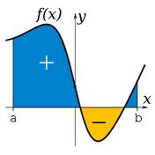

A (SKUPOVI, FUNKCIJE, NIZOVI, REDOVI)

1. SKUP. PRAZAN SKUP. PODSKUP SKUPA. JEDNAKOST SKUPOVA. PARTITIVNI SKUP. KARDINALNI BROJ SKUPA
SKUP predstavlja određenu cjelinu i označavamo ga jedinstvenim simbolom, obično nekim velikim slovom latinice: A, B, S, X, Y. Kažemo da je S skup i pri tome smatramo da je on sastavljen od nekih, za tu cjelinu osnovnih dijelova, koji se nazivaju elementima skupa S.

PODSKUP SKUPA. Neka su A i B skupovi. Ako je svaki element A ujedno i element skupa B, odnosno ako iz a Є A → a Є B tada kažemo da je A dio ili podskup skupa B.

JEDNAKOST SKUPOVA. Dva skupa ćemo smatrati jednakima ako i samo ako se sastoje od istih elemenata, odnosno ako je svaki element iz A ujedno i element skupa B te ako je svaki element iz B ujedno i element skupa A.

PARTITATIVNI SKUP. Neka je X neprazni proizvoljni skup. Sa P(X) označavamo skup svih podskupova skupa X. Skup P(X) nazivamo partitativni skup i njegovi elementi su podskupovi skupa X. Npr. ako je A = {1, 2} onda je P(A) = { {Ø}, {1}, {2}, {1, 2} }.

KARDINALNI BROJ SKUPA predstavlja broj njegovih elemenata. k(X)
k (P (X)) = 2
npr. k (A) = 2 k (P (A)) = 2^2 = 4
k (B) = 3 k (P (B)) = 2^3 = 8

2. BOOLEOVE (ALGEBARSKE) OPERACIJE SA SKUPOVIMA. SVOJSTVA B. OPERACIJA
Neka su A i B podskupovi univerzalnog skupa U.

UNIJA dvaju skupova A i B definira se kao skup svih elemenata koji pripadaju barem jednom od skupova Ai B. A B = {x ε U: x ε A V x ε B}. x može biti istodobno u skupu A i u B.

PRESJEK dvaju skupova A i B definiramo kao skup koji se sastoji od onih i samo onih elemenata koji su istovremeno sadržani i u A i u B, odnosno A B = {x ε U; x ε A i x ε B}.

DISJUNKTNI SKUPOVI su skupovi koji ne moraju imati zajedničkih elemenata, odnosno njihov presjek može biti prazan. A B = Ø.

RAZLIKA ili DIFERENCIJAL dvaju skupova definira se kao skup svih elemenata skupa A koji nisu u skupu B. Ako su A i B disjunktni, onda vrijedi A \ B = A.

KOMPLEMENT skupa se može prikazati kao razlika univerzalnog skupa i samog tog skupa, odnosno A=U/A.

Svojstva Booleovih operacija:
1. KOMUTATIVNOST 2. ASOCIJATIVNOST 3. IDEMPOTENTNOST
AB=BA (AB)C=A(BC) AA=A
AB=BA (AB)C=A(BC) AA=A

4. DISTRIBUTIVNOST 5. INVOLUTIVNOST 6. DE MORGANOVI ZAKONI
A(BC)=(AB)(AC) ( A)=A (AB)=AB
A(BC)=(AB)(AC) (AB)=AB

7. A \ B = A ^{C} B

3. PARTICIJA SKUPA. KARTEZIJEV PRODUKT SKUPOVA.
Pod particijom skupa podrazumijevamo rastav skupa A na njegove podskupove A${}_{i}$ (i=1,…,n; n ≥ 2),za koje vrijedi: 1. A${}_{i}$≠∅, ∀${}_{i}$, i=1,…,n 2. A${}_{i}$A${}_{j}$=∅, i≠j odnosno, skupovi su međusobno disjunktni 3. A= A${}_{1}$A${}_{2}$…A${}_{n}$=$\underset{i=1}{\overset{n}{U}}$ A${}_{i}$. Skupove A${}_{i}$ zovemo članovima particije skupa A. Za proizvoljne neprazne skupove A i B, izrazom A×B={a ε A, b ε B} označavamo skup svih uređenih parova (a,b) pri čemu je a ε A i b ε B. Skup svih A×B zove se Kartezijev, direktni, odnosno kombinirani produkt skupova A i B. Očito je da vrijedi: A×B≠B×A, osim ako je A=B. Specijalno A×A zove se kvadrat skupa A i označava se sa A${}^{2}$.

4. POJAM I OSNOVNA SVOJSTVA FUNKCIJE. SURJEKCIJA, INJEKCIJA, BIJEKCIJA.
Ako svakom elementu skupa E na neki potpuno određeni način pridržimo samo jedan element skupa F, kažemo da je zadana funkcija f na skupu E s vrijednostima u skupu F. f: E → F
y = f (x) → Simbol x koji označava proizvoljni element iz skupa E naziva se nezavisna varijabla, a y = f (x) zavisna varijabla. Može se reći da je x original, a y = f (x) njegova slika.
Nadalje, kažemo da je E domena ili područje definicije, a skup F kodomena funkcije, f: E→ F
SLIKA FUNKCIJE: ako postoji bar jedan x Є E takav da je f (x) = y, odnosno ako postoji njegov original u skupu E.

SURJEKCIJA: funkcija je surjekcija ako i samo ako za svaki y Є F postoji bar jedan x Є E takav da je y = f (x).
E F E F
1
2
a
b
c
1
2
a
b
c

surjekcija injekcija

INJEKCIJA: ako je svaki y Є F slika najviše jednog x Є E, odnosno ako se različiti elementi skupa E preslikavaju u različite elemente skupa F.

BIJEKCIJA: ako je f: E → F i surjekcija i injekcija, kažemo da je ona bijekcija.

5. KONSTANTA, IDENTITETA, KARAKTERISTIČNA FUNKCIJA. JEDNAKOST DVIJU FUNKCIJA.
KONSTANTA: ako se svaki element domene funkcije f preslikava u jedan jedini element kodomene tada je funkcija konstanta.

IDENTITETA: funkciju f: E → F zovemo identitetom ili identičim preslikavanjem ako svaki element domene preslikava na samoga sebe.
F
Xx
y = f (x)
z = g (f (x))
E
G
h = g o f

KARAKTERISTIČNA FUNKCIJA je funkcija koja preslikava skup E u skup {0, 1} odnosno
$χ_{\text{Eo}}:E→\left\{0,1\right\}$
Kažemo da je funkcija f jednaka funkciji g i pišemo f = g ako i samo ako se ispunjena sljedeća 3 uvjeta:
a) f i g su definirane na istom skupu E, odnosno imaju iste domene
b) f i g imaju iste kodomene
c) f (x) = g (x) χ Є E.
Nisu jednake ako bar jedan uvjet nije ispunjen, odnosno ako nisu definirane na istom skupu, ako su im različite kodomene, i ako postoji barem jedan element a Є E takav da je f(a) != g(a).

6. KOMPOZICIJA FUNKCIJA. INVERZNA FUNKCIJA.
KOMPOZICIJA: neka su E, F i G neprazni skupovi te f: E → F, g: F → G funkcije na E sa vrijednostima u F, odnosno na F sa vrijednostima u G. Kompozicija ili složena funkcijapromatranih funkcija f i g je funkcija u: E → G takva da za svaki x Є E vrijedi h (x) = g (f (x)).
Kompozicija funkcija f i g označava se: h = g o f pri čemu funkcija h preslikava svaki element skupa E u neki element skupa G, a skup F ima samo posredničku ulogu.

h (x) = (g o f) (x) = g (f (x)), V x Є E

INVERZNA: kada elementima kodomene želimo pridružiti njihove originale Takvo preslikavanje može, ali i ne mora biti dobro definirana funkcija, jer jedan element iz kodomene može imati i više originala. Stoga određujemo funkciju iz kodomene u partitivni skup domene koja će svakom elementu kodomene pridruživati skupo svih originala zadanog elementa kodomene. Takvu funkciju označavamo sa f* i zovemo je povratnom ili recipročnom funkcijom funkcije f: E → F.

7. POLINOMI. FAKTORIZACIJA POLINOMA.
POLINOM je funkcija oblika:

$P_{n}(x)=a_{0}x^{n}+a_{1}x^{n−1}+⋯+a_{n−1}x+a_{n}$

POLINOM NULTOG STUPNJA P_{o}(X) = a_{o} ustvari je konstanta.

POLINOM PRVOG STUPNJA
P₁(X) = a_{o}x + a₁ je linearna funkcija čiji je graf pravac. To je dakle funkcija oblika f (x) = ax + b gdje je a koeficijent smjera (nagib pravca) odnosno tangens kuta što ga pravac zatvara s pozitivnim smjerom osi x, a b odsječak pravca na osi y.

POLINOM DRUGOG STUPNJA
P₂(X) = a_{o}x² + a₁x + a₂ je kvadratna funkcija f (x) = ax² + bx + c čiji je graf parabola. Izjednačimo li plinom P_{n} (x) s nulom, dobit ćemo algebarsku jednadžbu n-tog stupnja. Rješenja algebarske jednadžbe su nul-točke ili korijeni pripadajućeg polinoma.
Za polinome vrijede sljedeće tvrdnje:
a) osnovni teorem algebre, svaki polinom stupnja n >= 1 ima u skupu kompleksnih brojeva, barem jednu nul-točku.
b) ako je korijen polinoma kompleksan broj z = a + bi tada je njemu konjugirano kompleksni broj ž = a – bi također korijen tog polinoma
c) ako su x₁..... x_{n} korijeni polinoma P_{n} (x) tada se on može faktorizirati:
P_{n} (x) = a_{o} ( x – x₁ )( x – x₂ ) .... ( x – x_{n} )
Faktorizacija polinoma je dakle, jedan način određivanja nur-točaka, odnosno rješavanja algebarske jednandžbe.

8. RAZLOMLJENE RAC. FUNKCIJE.IRACIONALNE FUKCIJE
Ako je polinom u brojniku manjeg stupnja nego polinom u nazivniku odnosno m<n, f(x) nazivamo rac.funkcijom. U protivnom imamo nepravu rac. funkciju.
Područje definicije rac. funkcije je skup svih realnih brojeva osim realnih nultočaka polinoma u nazivniku tj. D${}_{f}$=R /{x${}_{1}$,x${}_{2}$,…,x${}_{r}$}. Ovisno o karakteru nultočaka nazivnika, rac.
Funkciju možemo rastaviti na parcijalne razlomke. Ako polinom u nazivniku ima realnu nultočku x${}_{1}$ višestrukosti k, tada imamo niz parcijalnih razlomaka.
$\frac{A_{1}}{(x−x_{1})^{k}}$, $\frac{A_{2}}{(x−x_{1})^{k−1}}$,…, $\frac{A_{k}}{x−x_{1}}$.
Ako se kao eksponent varijable pojavljuje i racionalan broj (razlomak) govorimo o iracionalnim funkcijma. Kod takvih funkcija treba posebno obratiti pažnju na prirodno područje definicije. Npr.$\sqrt{x^{2}−4}$≥0.

9. EKPONENCIJALNA I LOGARITAMSKA FUNKCIJA
EKPONENCIJALNA je funkcija čije područje definicije te funkcije su svi realni brojevi, a slika funkcije je skup R${}^{+}$. Za eks. funkciju vrijedi:
1. f(x)=a${}^{x}$>0, ∀ x ε R, a ε R${}^{+}$/{1}
2. Ako je a>1, onda je f strogo rastuća
3. Ako je 0< a <1, onda je f strogo opadajuća.

Budući da je eksp, funkcija f(x)=a${}^{x}$, f: R→R${}^{+}$, strogo monotona (rastuća ili opadajuća), postoji njezina inverzna funkcija f${}^{−1}$: R${}^{+}$→R koju nazivamo logaritamskom funkcijom baze a, te označavamo: y=log${}_{a}$x. Postoje 2 log. funkcije:
1. odgovara bazi 10 (dekadski ili Briggsov log.) log${}_{\text{10}}$x=log 10
2. baza e=2,71828 (prirodni ili Briggsov log.) log_{e} x = ln x

Logaritam nekog broja je eksponent kojim treba potencirati bazu (a) da bi se dobio taj broj, odnosno: a^{y} = x.

Log. funkcija ako joj je je baza broj manji od 1, ima drukčiji oblik. Graf log. funkcije dobije se zrcaljenjem u odnosu na simetralu prvog i trećeg kvadranta ekp. funkcije kojoj je baza a<1.
10. TRIGONOMETRIJSKE I CIKLOMETRIJSKE FUNKCIJE
Pomoću trigonometrijske kružnice odnosno kružnice radijusa 1 čije središte jeu ishodištu koordinatnog sustava, možemo definirati trigonometrijske funkcije. Postavimo li pravac p okomito na os x kroz točku (1, 0) na osi x možemo zamisliti da taj pravac namatamo na kružnicu. Svakoj točki na pravcu pripada točno određena točka na kružnici E (t).
Ordinatu točke E (t) označit ćemo sa sin t, a apscisu sa cos t. Tim postupkom svakom realnom broju t pridruženi su potpuno određeni brojevi sint i cost. Drugim riječima, definirali smo funkcije:
sin: R → R (sinus funkcija)
cos: R → R (kosinus funkcija)
Pomoću sinusa i kosinusa definiraju se sljedeće funkcije:
$\text{tgt}=\frac{\text{sin}t}{\text{cos}t}$ $\text{ctgt}=\frac{\text{cos}t}{\text{sin}t}=\frac{1}{\text{tgt}}$
Funkcije sin, cos, tg i ctg nazivamo trigonometrijskim funkcijama.
Sinus i kosinus su periodične funkcije sa periodom 2π. Funkcije tg i ctg su također periodične, ali s periodom π.

Inverzne funkcije trigonometrijskih funkcija nazivaju se arcus ili ciklometrijske funkcije. Pri tome u razmatranje uzimamo samo onaj dio svake trigonometrijske funkcije koji je bijekcija. Područje definicije funkcije arc sinx i arc cosx zatvoreni je interval [-1, 1], a područje funkcija arc tgx i arc ctgx cijeli je skup realnih brojeva.

11. NIZ. OSNOVNI POJMOVI.
Funkciju f: N → A nazivamo nizom u skupu A. Ako je A$⊆$R onda je to realni niz ili niz realnih brojeva. Funkcijsku vrijednost f (n) označavamo s a_{n} i nazivamo općim članom niza. To je npr. f (1) = a₁, f (2) = a₂.
NIZ je zadan ako je poznat njegov opći član. Npr. ako je opći član niza a_{n}= 2 radi se o nizu čiji su članovi: 2, 4, 8, 16... 2^{n}...
KONAČNI NIZ je funkcija oblika f: A_{n} → A, gdje je A_{n} = {1, 2, 3, ... n}
NIZ je MONOTONO RASTUĆI (uzlazan) ako je a_{n} <= a_{n+1}
NIZ je STROGO RASTUĆI ako je a_{n} < a_{n+1}
NIZ je MONOTONO OPADAJUĆI ako je a_{n} > a_{n+1}
NIZ je STROGO OPADAJUĆI ako je a_{n} > a_{n+1} npr. a_{n} = $\frac{1}{n}=1,\frac{1}{2},\frac{1}{3},\text{.}\text{.}\text{.}\text{.}\text{.}$
Svaki realni broj M Є R koji je veći (ili možda jednak) od svakog člana niza nazivamo MAJORANTOM NIZA. Najmanju majoratu nazivamo SUPREMUM NIZA i pišemo:
sup_{an} = M. Tako su za niz a_{n} = 1/n koji je očito odozgo ograničen, majorante svi realni brojevi koji su veći ili jednaki sup _{an} = 1.

Svaki realni broj M Є R koji je manji (ili možda jednak) od svakog člana niza nazivamo MINORANTOM NIZA. Najveću minoratu nazivamo INFIMUM NIZA i pišemo:
inf_{an} = M. Za niz kažemo da je ograničen, ako je ograničen i odozgo i odozdo:
2, 4, 8, 16.... 2^n --- NIJE OGRANIČEN
1, $\frac{1}{2},\frac{1}{3},\frac{1}{4}\text{.}\text{.}\text{.}\text{.}\text{.}$ ---- OGRANIČEN

12. KONVERGENCIJA NIZA(ε OKLINA, GOMILIŠTE, LIMES)
Svaki otvoreni interval realnih brojeva koji sadrži broj α nazivamo OKOLINOM tog broja.

Ako se broj α nalazi u sredini intervala, takvu okolinu nazivamo SIMETRIČNOM okolinom, odnosno najčešće ε okolinom oko broja α.

Za svaki realni broj x koji se nalazi u ε okolini broja α vrijedi: α-ε< x< α+ε ili |x-α|< ε.
Broj α u čijoj se ma koliko malenoj simetričnoj okolini nalazi beskonačno mnogo članova niza, nazivamo TOČKOM GOMILANJA ili GOMILIŠTEM tog niza.
Broj a sa svojstvom da se u svakoj ma koliko malenoj simetričnoj okolini broja a nalaze gotovo svi članovi niza, nazivamo GRANIČNOM VRIJEDNOŠĆU ili LIMESOM tog niza i pišemo: $\underset{n→∞}{\text{lim}}$a${}_{n}$=a.
Ako niz ima konačan limes, niz je konvergentan, a u protivnom niz je divergentan.

13. ARITMETIČKI I GEOMETRIJSKI NIZ
ARITMETIČKI niz je onaj kojemu je svaki član (osim prvog) aritmetička sredina svog prethodnika i svog sljedbenika. Vrijedi: a${}_{n}$=$\frac{1}{2}$(a${}_{n−1}$+a${}_{n+1}$).
Svaki član aritmetičkog niza dobivamo tako da njegovom prethodniku dodamo konstantu koju nazivamo DIFERENCIJOM (razlikom) aritmetičkog niza i označimo je sa d.
Dakle, vrijedi: a${}_{n+1}$=a${}_{n}$+d. Ako je d>0 aritmetiči niz je rastući (progresija). Ako je d<0, onda je aritmetiči niz opadajući (regresija).
Za opći član aritmetičkog niza vrijedi: a${}_{n}$=a${}_{1}$+(n-1)⋅d.
Suma prvih n članova a.n. može se izračunati: S${}_{n}$=$\frac{n}{2}$(a${}_{1}$+a${}_{n}$) ili S${}_{n}$=$\frac{n}{2}$[2a${}_{1}$+(n-1)⋅d].

GEOMETRIJSKI NIZ je onaj kojemu je svaki član (osim prvog) geometrijska sredina svog prethodnika i svog sljedbenika. Vrijedi: a${}_{n}$=$\sqrt{a_{n−1×a_{n+1}}}$ .
Za svaki član geometrijskog niza (osim prvog) vrijedi da je kvocijent toga člana i njegovog prethodnika stalan broj. Taj broj nazivamo KVOCIJENT (količnik) geometrijskog niza i označavamo ga sa q. Dakle, vrijedi: q=$\frac{a_{n+1}}{a_{n}}$.
Za opći član geometrijskog niza vrijedi a${}_{n}$=a${}_{1}$⋅q${}^{n−1}$.
Suma prvih n članova g.n. može se izračunati: S${}_{n}$=a${}_{1}$⋅$\frac{q^{n}−1}{q−1}$.

14. REDOVI I NJIHOVA SUMA
Neka je (a${}_{n}$) niz realnih brojeva. Tada izraz a${}_{1}$+a${}_{2}$+…+a${}_{n}$+…=$\sum_{k+1}^{∞}{\text{ak}}$ nazivamo BESKONAČNIM REDOM. Član a${}_{n}$ nazivamo OPĆI ČLAN REDA. Da bi definirali sumu beskonačnog reda, definirajmo prvo parcijalne sume toga reda:
S${}_{1}$=a${}_{1}$
S${}_{2}$=a${}_{1}$+a${}_{2}$
S${}_{3}$=a${}_{1}$+a${}_{2}$+a${}_{3}$
S${}_{n}$=a${}_{1}$+a${}_{2}$+…+a${}_{n}$.
Na ovaj način dobivamo niz parcijalnih suma tog reda,tj. niz S${}_{1}$,S${}_{2}$,…,S${}_{n}$,… . Za red $\sum_{k+1}^{∞}{\text{ak}}$ kažemo da je konvergentan ako postoji limes niza njegovih suma. Taj limes nazivamo SUMOM REDA i označavamo sa S. Dakle, vrijedi: S=$\underset{n→∞}{\text{lim}}$S${}_{n}$. Ako ova granična vrijednost ne postoji, kaže se da red divergira. Razlika S-S${}_{n}$=a${}_{n+1}$+a${}_{n+2}$+… zove se OSTATAK REDA.

15. GEOMETRIJSKI RED
Neka je zadan geometrijski red: a${}_{1}$+a${}_{1}$q+a${}_{1}$q${}^{2}$+…+a${}_{1}$q${}^{n−1}$+…. Znamo da je n-ta parcijalna suma tog reda, odnosno suma prvih n članova geometrijskog niza jednaka S${}_{n}$=a${}_{1}$$\frac{1−q^{n}}{1−q}$. Limes niza postoji samo ako je |q|<1. U tom slučaju je S=$\underset{n→∞}{\text{lim}}$S${}_{n}$=$\frac{a_{1}}{1−q}$.

16. KRITERIJI KONVERGENCIJE REDA
Uvjeti i kriteriji konvergencije reda:
- TEOREM 3. (nužan uvjet)
Da bi red $\sum_{n=1}^{∞}{\text{an}}$ konvergirao nužno je da vrijedi: $\underset{n→∞}{\text{lim}}\left|a_{n}\right|=0$, tj. da apsolutne vrijednosti članova reda teže k nuli kada n raste u beskonačno.

- TEOREM 4.
Ako su $\sum_{n=1}^{∞}{\text{an}}$ i $\sum_{n=1}^{∞}{\text{bn}}$ redovi s pozitivnim članovima tada vrijedi:
a) ako konvergira red $\sum_{n=1}^{∞}{\text{bn}}$ tada konvergira i $\sum_{n=1}^{∞}{\text{an}}$
b) ako divergira red $\sum_{n=1}^{∞}{\text{an}}$ tada divergira i $\sum_{n=1}^{∞}{\text{bn}}$
- D' ALAMBERTOV KRITERIJ:
Neka je$\sum_{n=1}^{∞}{\text{an}}$ red s pozitivnim članovima, ako postoji $\underset{n→∞}{\text{lim}}\frac{a_{n}+1}{a_{n}}=α$ tada red konvergira za α < 1, divergira za α > 1, a za α = 1 taj kriterij ne vodi do odluke.
- CAUCHIEV KRITERIJ:
Neka je $\sum_{n=1}^{∞}{\text{an}}$red s pozitivnim članovima. Ako postoji $\underset{n→∞}{\text{lim}}\sqrt[n]{a_{n}}=α$ tada red konvergira za α < 1; divergira za α > 1, a za α = 1 taj kriterij ne vodi do odluke.

- LEIBNITZOV KRITERIJ:
Ako niz realnih pozitivnih brojeva (C_{n}) strogo opada tj. C₁ > C₂ > C ₃ i ako je lim C_{n} = 0, onda red konvergira i vrijedi:
$\underset{n→∞}{\text{lim}}S_{n}=C$, 0 < C < C₁

B (DIFERENCIJALNI I INTEGRALNI RAČUN)

17. GRANIČNA VRIJEDNOST ILI LIMES FUNKCIJE
Kažemo da je b granična vrijednost ili limes funkcije y = f(x) kada x teži prema a (x - a) i pišemo: $\underset{x→a}{\text{lim}}$f(x) = b ako za svaki realni broj ε veći od nule postoji takav realni broj δ veći od nule da vrijedi: ( 0 < |x-a| < δ ) ⇒ (| f (x)-b| < ε ).
Limes funkcije možemo definirati i pomoću nizova. Ako za svaki niz ($X_{n}$) iz D${}_{f}$koji teži prema broju a, niz odgovarajućih funkcijskih vrijednosti ( f (x${}_{n}$)) teži prema broju b, kažemo da funkcija f ima limes b u točki a i pišemo: $\underset{x→a}{\text{lim}}$f (x)=b.
Postoje još i jednostrani limesi (lijevi, desni) i limesi u beskonačnosti (±∞)

18. PRAVILA ZA RAČUNANJE S LIMESIMA
Neka s f i g realne funkcije i neka postoji $\underset{x→a}{\text{lim}}$f (x) = A₁ Є R i $\underset{x→a}{\text{lim}}$g (x) = A₂ Є R. Tada vrijedi:

1) $\underset{x→a}{\text{lim}}\left[f(x)±g(x)\right]=\underset{x→a}{\text{lim}}f(x)±\underset{x→a}{\text{lim}}g(x)=A_{1}±A_{2}$

2) $\underset{x→a}{\text{lim}}f(x)∗g(x)=\underset{x→a}{\text{lim}}f(x)∗\underset{x→a}{\text{lim}}g(x)=A_{1}∗A_{2}$

3) $\underset{x→a}{\text{lim}}C∗f(x)=C∗\underset{x→a}{\text{lim}}f(x)=C∗A_{1}$

4) $\underset{x→a}{\text{lim}}\frac{f(x)}{g(x)}=\frac{\underset{x→a}{\text{lim}}f(x)}{\underset{x→a}{\text{lim}}g(x)}=\frac{A_{1}}{A_{2}}$ , uz uvjet da $\underset{x→a}{\text{lim}}$g(x) = A₂ != 0

5) $\underset{x→a}{\text{lim}}|f(x)|=|\underset{x→a}{\text{lim}}f(x)|$

NEKI VAŽNIJI LIMESI
1) $\underset{x→0}{\text{lim}}\frac{\text{sin}x}{x}=1$ $\underset{f(x)→0}{\text{lim}}\frac{\text{sin}f(x)}{f(x)}=1$
2) $\underset{x→∞}{\text{lim}}{\left(1+\frac{1}{x}\right)}^{x}=e$ $\underset{x→0}{\text{lim}}{\left(1+x\right)}^{\frac{1}{x}}=e$
3) $\underset{x→∞}{\text{lim}}a^{x}=\left\{\begin{matrix}0,{}^{}0<a<1 \\ ∞,{}^{}a>1\end{matrix}\right.$
4) $\underset{x→0}{\text{lim}}\frac{\text{ln}(1+x)}{x}=1$
5) $\underset{x→0}{\text{lim}}\frac{a^{x}−1}{x}=\text{ln}a$

19. NEPREKIDNOST FUNKCIJE
REALNA FUNKCIJA f je neprekidna ili kontinuirana u točki a iz intervala područja definicije, ako i samo ako je njena granična vrijednost kada x teži a (x → a) jednaka vrijednosti funkcije za x = a, tj. $\underset{x→a}{\text{lim}}$f(x) = f(a). Potrebno je ispuniti 3 uvjeta:
1) f (x) definirana u točki a
2) lijevi limes jednak desnom limesu
3) $\underset{x→a}{\text{lim}}$f(x) = f(a)
Kažemo da je funkcija f prekinuta ili diskontinuirana u točki x = a ako nije ispunjen bilo koji od navedenih uvjeta.

20. DEFINICIJA I GEOMETRIJSKA INTERPRETACIJA DERIVACIJE
DERIVACIJA je osnovni pojam diferencijalnog računa koji se smatra jednim od najvažnijih područja matematike. Osnivačima fiferencijalnog računa smatraju se Isaac Newton i Gottfried Wilhelm von Lebniz. Newton je do pojma derivacije došao proučavajući problem brzine tijela, a Leibniz je do pojma derivacije došao preko problema tangente funkcije.

GEOMETRIJSKO ZNAČENJE DERIVACIJE: derivacija funkcije u točki A jednaka je koeficijentu smjera u toj točki. Derivacija funkcije karakterizira ponašanje te funkcije.

21. OSNOVNA PRAVILA DERIVIRANJA
a) ${\left[f(x)±g(x)\right]}^{′}=f^{'}(x)±g^{'}(x)$
b) ${\left[f(x)∗g(x)\right]}^{′}=f^{'}(x)∗g(x)+f(x)∗g^{'}(x)$
c) ${\left[\frac{f(x)}{g(x)}\right]}^{′}=\frac{f^{'}(x)∗g(x)−f(x)∗g^{'}(x)}{g^{2}(x)}$
d) ${\left[C∗f(x)\right]}^{′}=C∗f^{'}(x)$

22. DERIVACIJA SLOŽENE FUNKCIJE (LOGARITAMSKA DERIVACIJA. DERIVACIJA IMPLICITNO ZADANE FUNKCIJE)
LOGARITAMSKA DERIVACIJA je derivacija logaritma zadane funkcije. Logaritamsko deriviranje najčešće koristimo kod funkcija koje sadrže varijablu x i u bazi i u eksponentu, ili kad je izraz koji treba derivirati kompliciran pa ga je jednostavnije derivirati nakon logaritmiranja.
[ln f(x)]′=$\frac{1}{f(x)}$⋅ f′(x)
DERIVACIJA IMPLICITNO ZADANE FUNKCIJE: Ako je funkcija zadana u implicitnom obliku F(x,y) = 0 njena derivacija se može odrediti na način da se deriviraju obje strane te jednakosti i dobivena jednadžba riješi po y′. Dobivena derivacija je tada najčešće funkcija i od x i od y.

23. DIFIRENCIJAL FUNKCIJE
S pojmom derivacije povezan je i pojam diferencijala. Neka je dana funkcija y = f |(x)| koja ima derivaciju y' = f ' (x) u nekoj točki x Є < a, b >.
$$f^{'}(x)=\underset{Δx→0}{\text{lim}}\frac{f(x+Δx)−f(x)}{Δx}$$
Prirast funkcije Δy u intervalu od x do x+Δx sastoji se od dva dijela: $f'$(x) Δx i ε Δx. Prvi dio $f'$(x) Δx (glavni ili linearni dio) nazivamo DIFERENCIJAL FUNKCIJE i označavamo sa dy ili dy (x).
Neka je funkcija y = f (x) derivabilna u točki x $Ε$ $\left\langle a,b\right\rangle$. Difirencijal funkcije y = f(x) u točki x jednak je umnošku derivacije funkcije y = f (x) u toj točki i prirasta Δx nezavisne varijable x, tj. dy =$f'$(x) *Δ x.
Za nezavisnu varijablu vrijedi Δx = dx tj. prirast nezavisne varijable x jednak je njenom diferencijalu.

24. L'HOSPITALOVO PRAVILO
Neka su funkcije y = f (x) i y = g (x) neprekidne u točki a i neka je f (a) = g (a) = 0.
Funkcija $y=\frac{f(x)}{g(x)}$ nije definirana u točki a jer je kvocijent $\frac{f(x)}{g(x)}$=$\frac{0}{0}$ i nema smisla u skupu R. Kaže se da funkcija $\frac{f(x)}{g(x)}$ u točki x = a ima neodređeni oblik $\frac{0}{0}$.
Za određivanje takvih neodređenih oblika često se koristi L'Hospitalovo pravilo.
OBLICI: $\frac{0}{0},\frac{∞}{∞},0∗∞,∞−∞,0^{∞},∞^{∞},1^{∞}$

25. EKSTREMI FUNKCIJA JEDNE VARIJABLE
Pod pojmom ekstrema podrazumijevamo minimum ili maksimum neke funkcije.
Funkcija y = f (x) ima x = x₀ LOKALNI MINIMUM ako postoji interval < a, b > koji sadrži točku x₀ tako da vrijedi f (x₀) <= f (x) za svaki x Є < a, b >.

Funkcija y = f (x) ima x = x₀ LOKALNI MAKSIMUM ako postoji interval < a, b > koji sadrži točku x₀ tako da vrijedi f (x₀) >= f (x) za svaki x Є < a, b >.

Ovdje se radi o pojmu lokalnom i relativnog ekstrema, tj. vrijednost funkcije u toj točki je veća (ili manja) od vrijednosti u svim točkama promatranog intervala, ali to ne mora vrijediti za čitavo područje definicije funkcije. Ako to vrijedi za cijelo područje definicije govorimo o GLOBALNIM ili APSOLUTNIM EKSTREMIMA.

Nužan uvjet za egzistenciju maksimuma: ako je funkcija y = f (x) ima maksimum za x = x₀ tada je u toj točki vrijednost njene prve derivacije nula. Točke koje su rješenja jednadžbe
f ' (x) = 0 nazivamo STACIONARNIM TOČKAMA funkcije f (x) i one su kandidati za ekstrem funkcije f.
Ako je f '' (x₀) < 0 funkcija ima maksimum, a ako je f '' (x₀) > 0 funkcija ima minimum.

26. KONKAVNOST, KONVEKSNOST I TOČKE INFLEKSIJE
Funkcija je KONVEKSNA ako se spojnica bilo kojih dviju točaka iz intervala < a, b > nalazi iznad ili na grafu funkcije f (x).
Funkcija je KONKAVNA na intervalu < a, b > ako je spojnica bilo kojih dviju točaka grafa funkcije iz razmatranog intervala ispod, a tangenta u bilo kojoj točki iz tog intervala iznad grafa funkcije ili kad je graf “zatvoren prema gore“.

TOČKA INFLEKSIJE ili prijevoja je takva točka u kojoj krivulja prelazi iz konkavnog u konveksni oblik ili obratno.
Uvjeti za postojanje infleksije: a) derivacija prve derivacije mora biti u toj točki = 0
f '' (b) = 0
b) treća derivacija početne funkcije mora biti različita od 0
f ''' (b) != 0

27. ASIMPTOTE FUNKCIJE JEDNE VARIJABLE
Pravac zovemo asimptotom funkcije y = f (x) ako se pod pretpostavkom da barem jedna koordinata teži prema +∞ ili -∞ graf promatrane funkcije približava tom pravcu.

- VERTIKALNA ASIMPTOTA
Pravac x = a je vertikalna simptota funkcije y = f (x) ako vrijedi:
$\underset{x→a}{\text{lim}}$f(x) = ±∞ - ako taj limes postoji samo kad x teži a slijeva ili samo kad x teži a zdesna govorimo o desnoj odnosno lijevoj vertikalnoj asimptoti.

- HORIZONTALNA ASIMPTOTA
Pravac y = b je horizontalna asimptota funkcije y = f (x) ako vrijedi: $\underset{x→−∞}{\text{lim}}$f(x) = b ili $\underset{x→+∞}{\text{lim}}$f(x) = b. Pri tome ako vrijedi $\underset{x→+∞}{\text{lim}}$f(x) = b, ali $\underset{x→−∞}{\text{lim}}$f(x) != b pravac je desna horizontalna asimptota, analogno ako je $\underset{x→−∞}{\text{lim}}$f(x) = b, ali $\underset{x→+∞}{\text{lim}}$f(x) != b pravac y = b je lijeva horizontalna asimptota.

- KOSA ASIMPTOTA
Pravac y = kx + l je kosa asimptota funkcije y = f (x) ako postoje limesi
$k=\underset{x→∞}{\text{lim}}\frac{f(x)}{x}∈R$\ {0}
$l=\underset{x→∞}{\text{lim}}\left[f(x)−k∗x\right]∈R$ - gdje je k koeficijent smjera, a l odsječak na osi y kose asimptote
Funkcija ne može istovremeno imati i kosu i horizontalnu asimptotu. Razlog tome je što takva krivulja ne zadovoljava definiciju funkcije.

28. POJAM NEODREĐENOG INTEGRALA I NJEGOVA SVOJSTVA
Integriranje je operacija inverzna diferenciranju. Svodi se dakle na traženje funkcije čija je derivacija poznata. Funkcija F(x) je primitivna funkcija funkcije f(x) u intervalu $\left\langle a,b\right\rangle$ ako je ispunjen uvjet F′(x) = f (x), ∀ x Ε $\left\langle a,b\right\rangle$. Takva F (x) u ovisnosti o f(x) piše se F(x) = $\int{f(x)}$dx i čita se neodređeni integral funkcije f (x). Izraz f(x) dx nazivamo podintegralni izraz, a f(x) je podintegralna funkcija ili integrand. Skup svih primitivnih funkcija funkcije f(x) u intervalu $\left\langle a,b\right\rangle$ dan je izrazom F(x) + C i pišemo: $\int{f(x)\text{dx}}$ = F(x) + C, gdje je C neodređena konstanta i po njoj se i integral naziva NEODREĐENI INTEGRAL. Neodređeni integral predstavlja obitelj funkcija F(x) + C koje se dobiju za različite vrijednosti konstante C.
Svojstva neodređenog integrala:
- Derivacija neodređenog integrala jednaka je podintegralnoj funkciji
- Diferencijal neodređenog integrala jednak je podintegralnom izrazu
- Neodređeni integral diferencijala funkcije y = f(x) jednak je F(x) + C

29. OSNOVANA PRAVILA INTEGRIRANJA.METODA SUPSTITUCIJE. METODA PARCIJALNE INTEFRACIJE
1.Integral zbroja (razlike) $\int{\left[f(x)±g(x)\right]}$dx = $\int{f(x)\text{dx}±}$$\int{g(x)\text{dx}}$ jednak je zbroju/razlici integrala pojedinih funkcija.
2. Integral umnoška konstante i funkcije $\int{\left[k×f(x)\right]\text{dx}}$= k$\int{f(x)\text{dx}}$, k ≠0 jednak je umnošku konstante i integrala te funkcije.
3. Metodu supstitucije koristimo samo ako je transformirani oblik lakši za integraciju od zadanog.
4. Metoda parcijalne integracije slijedi iz pravila za diferencijal umnoška funkcije:
d(u⋅v)=udv + vdu
Integriramo li obje strane dobijemo: $\int{d(u}$⋅v) = $\int{\text{udv}}$ + $\int{\text{vdu}}$, a odatle je $\int{\text{udv}}$= u⋅v - $\int{\text{vdu}}$. Dakle, ponekad je korisno podintegralnu funkciju prikazati kao umnožak funkcije u(x) i diferencijala dv(x) neke druge funkcije v(x) tako da se integral $\int{\text{udv}}$ kojeg ne znamo izračunati, svodi na neki drugi integral $\int{\text{vdu}}$ kojeg znamo izračunati.

30. POJAM I RAČUNANJE ODREĐENOG INTEGRALA
Granična vrijednost $\int_{a}^{b}{f(x)\text{dx}}$ naziva se određeni integral (Reimannov) integral funkcije f(x) u granicama od a do b.
Određeni integral je granična vrijednost zbroja površina (opisanih) pravokutnika, a predtavlja površinu ispod krivulje y = f(x) u granicama od x = a do x = b. Znak integrala, izduženo slovo S, dolazi od grčkog slova ∑, kojeg uobičajeno koristimo pri označavanju sume. Newton-Leibnizova formula nam omogućuje računanje na način da se najprije odredi primitivna funkcija pripadnog neodređenog integrala, a zatim se od vrijednosti primitivne funkcije u gornjoj granici oduzme vrijednost primitivne funkcije u donjoj granici. Izostavljamo konstantu C. $\int_{a}^{b}{f(x)\text{dx}}$ = F(b) – F(a)

31. OSNOVNA SVOJSTVA ODREĐENOG INTEGRALA
1. Zamjenom granica određeni integral mijenja predznak, tj. $\int_{a}^{b}{f(x)\text{dx}}$ = -$\int_{b}^{a}{f(x)\text{dx}}$
2. Određeni integral je jednak nuli kada su granice integriranja jednake: $\int_{b}^{a}{f(x)\text{dx}}$ = 0
3. Određeni integral zbroja (razlike) dviju funkcija jednak je zbroju (razlici) određenih integrala tih funkcija: $\int_{a}^{b}{\left(f_{1}(x)±f_{2}(x)\right)}$dx = $\int_{a}^{b}{f_{1}}$(x)dx $±$ $\int_{a}^{b}{f_{2}}$(x)dx
4. Određeni integral umnoška konstante i funkcije jednak je umnošku konstante i određenog integrala te funkcije: $\int_{a}^{b}{k}$⋅ f(x)dx = k$\int_{a}^{b}{f(x)\text{dx}}$

32. PRIMJENA ODREĐENOG INTEGRALA U RAČUNANJU POVRŠINE RAVNINSKIH LIKOVA
Površina lika omeđenog likom krivulje y = f(x), f(x) ≥ 0, pravcima x=a i x=b i x-osi određuje se formulom: P = $\int_{a}^{b}{f(x)\text{dx}}$. Kako bi se kod traženja površine između krivulje i x-osi izbjeglo kompeziranje ″pozitivnih″površina ″negatuvnima″ posrupa se na način da se za dujelove površine koji leže ispod x-osi stavi ispred znaka integrala minus ili se promijene granice integracije. P = A+B=$\int_{a}^{c}{f(x)\text{dx}}$- $\int_{c}^{b}{f(x)\text{dx}}$ ili P= A+B=$\int_{a}^{c}{f(x)\text{dx}}$+ $\int_{b}^{c}{f(x)\text{dx}}$

